25 INFO-DOC-UTOPÍAS NO. 25
Bogotá, Sábado 16 de Junio de 2018
Amigas y amigos de las UTOPÍAS DE JESÚS DE NAZARET:
Esta edición, muy rica en cuestiones y problemas, les ofrece los siguientes textos:
- Carta de presentación
- Dos textos:
  - Tratado sobre la Carta de la Energía (TCE), el acuerdo de protección de inversiones más peligroso del mundo. El informe revela como el TCE ha permitido que los inversores extranjeros demanden a los Estados y así dificulten que los países inicien la transición hacia una energía limpia y abandonen las fuentes de energía contaminantes.
  - La economía “Naranja” del multimillonario George Soros, admirada por el candidato presidencial colombiano Iván Duque, a quien las encuestas dan la victoria
Iglesia católica en el mundo
- Cifras eclesialles. LA IGLESIA DEL CONTINENTE NEGRO CRECE UN 23,2% EN CINCO AÑOS, COMPARADO CON EL 0,2% DE LA EUROPEA

África le toma la delantera a Europa como centro del catolicismo global. El número de católicos en el mundo alcanzó los 1.299 millones en 2016, según el Anuario Estadístico Eclesial
- Ejecutan a tiros a un cura filipino, el tercer sacerdote asesinado en el país en seis meses
- Varios textos sobre la pederastia en diferentes países
  - COLOMBIA.MEDELLIN. Arzobispo de Medellín enredado por recomendación a sacerdote pederasta
  - Chile. "A BARROS LE SACAN LA VALENTÍA DE LAS VÍCTIMAS Y LA PERSEVERANCIA DE LA COMUNIDAD DE OSORNO"

Juan Carlos Claret: "No hay vencedores ni vencidos. Hemos

perdido demasiado como para alegrarnos"
  - Allanan en Chile el Tribunal Eclesiástico y el obispado de

Rancagua por casos de pederastia. SCICLUNA: "LA IGLESIA DEBE COLABORAR CON LA JUSTICIA EN CASOS DE ABUSO". Los enviados papales y la Fiscalía cruzan caminos en la lucha contra los abusos en Chile
  - Varios enlaces o links. “Listado sacerdotes y herman@s abusadores con acceso inglés-español, fotos, fuentes y variedad de datos jurídicos, investigaciones: Chile, Argentina, Australia, Alemania, USA… Y cantidad de víctimas”…

- De Chile a España… EN AMBAS IGLESIAS SE IMPLANTÓ UN SISTEMA CLERICAL-CACIQUIL DE NOMBRAMIENTO DE OBISPOS

In nomine Domini: Lo que va de la Iglesia de Chile a la de España.
La plasmación del llamado 'modelo polaco', involutivo y autorreferencial, que Juan Pablo II exportó a todo el orbe católico.

- Dossier gustavo gutiérrez. varios textos. MISA DE ACCIÓN DE GRACIAS POR EL 90 CUMPLEAÑOS DEL GRAN TEÓLOGO. Gustavo Gutiérrez: "Yo he tenido callos y allí uno se da cuenta que ha caminado". "Para mí la teología es como escribirle una carta de amor a Dios, a la Iglesia, y al pueblo mismo"…

Francisco Papa le envió una carta de felicitaciones.

Tres artículos de Saturnino Rodríguez sobre Gustavo, la Teología de la Liberación y la Iglesia en América Latina. Síntesis histórica.

- ARGENTINA. Francisco reconoce el martirio de monseñor Angelelli y sus tres colaboradores. LOS SACERDOTES CARLOS MURÍAS Y GABRIEL LONGUEVILLE, Y EL LAICO WENCESLAO PEDERNERA. Serán los primeros cuatro mártires producto de la cruel represión de la última dictadura

- Dos textos sobre las desiciones del muy pronto cardenal Ladaria, sobre y contra la ordenación de mujeres y la intercomunión a protestantes.

  - "NO SE PUEDE IR EN CONTRA DE LA HISTORIA". Pérez Prieto: "El veto de Ladaria al sacerdocio femenino y la intercomunión es poner puertas al viento". "En realidad, Jesús no ordenó sacerdotes ni a varones ni a mujeres”.
  - "DECLARACIONES DE HOMBRES SOBRE MUJERES Y, POR ESE MISMO, RESULTAN AL MENOS SOSPECHOSAS"

Pikaza: "La opinión de Ladaria (sobre el sacerdocio

femenino) no responde ni histórica ni exegéticamente al

Evangelio”. "Suponen que Jesús negó el sacerdocio a las

mujeres, cosa que es muy dudosa, por no decir falsa".

- ARCWP-COLOMBIA. ¡Santa rebeldía! Así se ordenó la primera presbítera santandereana

Saludos cordiales, Héctor A. Torres Rojas

América Latina en la cola para adherir al Tratado sobre la Carta de la Energía (TCE)

Querid@s comp@s,
Comparto el nuevo reporte de TNI y CEO sobre el Tratado sobre la Carta de la Energía (TCE), el cual podemos considerar el acuerdo de protección de inversiones más peligroso del mundo.
Si bien, por ahora, solo países de Europa y Asia Central son miembros, varios países de América Latina están en proceso de adherirse. Colombia, Guatemala, Chile y Panamá son quienes están más avanzados en el proceso de adhesión.
El informe revela como el TCE ha permitido que los inversores extranjeros demanden a los Estados y así dificulten que los países inicien la transición hacia una energía limpia y abandonen las fuentes de energía contaminantes.
Este Tratado es, en parte, promovido por la Unión Europea. Un Tratado internacional más para resistir!!
Abrazos,
Cecilia

Un Tratado para gobernarlos a todos.
El Tratado sobre la Carta de la Energía, en constante ampliación, garantiza a las corporaciones poderes para frenar la transición energética
Publicado por Corporate Europe Observatory (CEO)
y el Transnational Institute (TNI)
Junio 2018
Sabemos lo que tenemos que hacer para resolver la crisis climática. Debemos dejar el carbón, el petróleo y el gas bajo tierra. Pero la industria de los combustibles fósiles tiene una poderosa arma secreta para seguir contaminando el planeta: el Tratado sobre la Carta de la Energía (TCE). El TCE se encuentra en proceso de ampliación en África, Asia y América Latina, lo cual amenaza con que aún más países se vean maniatados por unas políticas energéticas que favorecen a las grandes empresas.
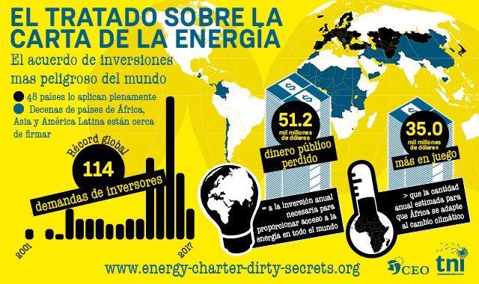

Un Tratado para gobernarlos a todos
El Tratado sobre la Carta de la Energía, en constante ampliación, garantiza a las corporaciones poderes para frenar la transición energética
Publicado por Corporate Europe Observatory y el Transnational Institute
Junio 2018
Sabemos lo que tenemos que hacer para resolver la crisis climática. Debemos dejar el carbón, el petróleo y el gas bajo tierra. Pero la industria de los combustibles fósiles tiene una poderosa arma secreta para seguir contaminando el planeta: el Tratado sobre la Carta de la Energía (TCE). El TCE se encuentra en proceso de ampliación en África, Asia y América Latina, lo cual amenaza con que aún más países se vean maniatados por unas políticas energéticas que favorecen a las grandes empresas.
El reporte está disponible (en inglés) en www.energy-charter-dirty-secrets.org
El resúmen ejecutivo está disponible en español
Mira el video de 4' (próximamente con subtítulos en español) https://youtu.be/lLVvwOrk91Q
Gracias por ayudar a correr la voz
- Reenvia a tus redes.
- Twitea sobre esto. Si desea re-twittear, visita @tomkucharz ; @corporateeurope ; @TNInstitute
- Comparte en facebook o dale me gusta en https://www.facebook.com/CorporateEuropeObservatory/ and https://www.facebook.com/TransnationalInstitute/

Este informe arroja luz sobre el TCE, que ejercerá́ una gran influencia en la batalla sobre nuestros futuros sistemas energéticos, así como sobre las grandes empresas y los abogados a los que concede enormes poderes.
Conclusiones principales:
1. Ningún acuerdo de comercio e inversión del mundo ha dado lugar a más demandas entre inversores y Estados que el TCE. En junio de 2018, la Secretaría del TCE enumeraba un total de 114 demandas interpuestas por empresas en virtud del tratado. Sin embargo, teniendo en cuenta la opacidad del sistema, el número real de demandas en el marco del Tratado podría ser mucho mayor.
2. En los últimos años, el número de demandas de inversores en virtud del TCE se ha disparado. Mientras que, durante los primeros 10 años de vigencia del acuerdo (1998-2008), solo se registraron 19 casos, en los últimos cinco años (2013-2017), los inversores han presentado 75 demandas.* Es probable que esta tendencia se mantenga.
3. Más recientemente, los inversores han empezado a utilizar el TCE para demandar a países de Europa Occidental. Mientras que, durante los primeros 15 años del acuerdo, el 89 % de las demandas en el marco del TCE afectaron a Estados de Europa Central y del Este y Asia Central, hoy día son España e Italia quienes encabezan la lista de los países más demandados. El TCE sigue siendo el único tratado en vigor en el que los Estados de Europa Occidental han aceptado el ISDS con países que también son exportadores de capital hacia ellos. También se trata del único acuerdo que prevé el arbitraje inversor-Estado contra la UE en su conjunto.
4. Cada vez hay en juego más dinero de los Estados y los contribuyentes. Se cuentan 16 casos en los que los inversores —en su mayoría grandes empresas o personas muy adineradas— han presentado una demanda por 1000 millones de dólares estadounidenses (UDS), o más, en concepto de daños.* En el marco del TCE se encuentran algunas de las demandas más costosas de la historia del ISDS, como la demanda de Vattenfall contra Alemania por abandonar la energía nuclear (más de 5100 millones de USD), así como el mayor laudo ISDS jamás concedido, por el que se condenó a Rusia a pagar 50 000 millones de USD por los casos Yukos. El coste promedio en gastos jurídicos que supone una demanda ISDS se sitúa en torno a los 11 millones de USD, pero puede alcanzar sumas mucho más elevadas.
5. Las grandes empresas reclaman indemnizaciones por la pérdida de ‘beneficios futuros’. La petrolera Rockhopper no solo le está reclamando a Italia los 40-50 millones de USD que se gastó realmente en la exploración de un yacimiento petrolífero en el mar Adriático. También está reclamando otros 200-300 millones de USD por las supuestas ganancias que habría generado el yacimiento si Italia no hubiera prohibido que se ejecutaran nuevos proyectos de petróleo y gas en alta mar.
6. A los Gobiernos se les ha condenado a pagar o bien han accedido a pagar más de 51 200 millones de USD en concepto de daños, procedentes de fondos públicos,* una cifra que equivale, aproximadamente, a la inversión anual necesaria para proporcionar acceso a la energía a todas aquellas personas del mundo que carecen de él. Las demandas pendientes en virtud del TCE* tienen un valor colectivo de 35 000 millones de USD, mucho más que la cantidad anual estimada para que África se adapte al cambio climático.
7. La mayoría de los inversores que han interpuesto demandas en virtud del TCE provienen de Europa Occidental. Las empresas y personas con sede registrada en los Países Bajos, Alemania, Luxemburgo y el Reino Unido (o en el paraíso fiscal de Chipre) representan el 59 % de los 153 inversores implicados en las demandas.*
8. La mayoría de las demandas en el marco del TCE son controversias dentro de la UE, pero eluden los tribunales de la Unión. El 67 % de las demandas en el marco del TCE fueron interpuestas por inversores de un Estado miembro de la UE contra el Gobierno de otro Estado miembro, mediante las que se reclaman grandes sumas de dinero público que, seguramente, no se podrían exigir al amparo del sistema jurídico de la UE. Eso significa que casi la mitad de todas las disputas de inversión conocidas dentro de la UE se interpusieron con arreglo al TCE (las otras se basan en tratados bilaterales). En marzo de 2018, el Tribunal de Justicia de la UE dictaminó que los procedimientos ISDS dentro de la UE en virtud de estos tratados bilaterales violan la legislación de la UE, ya que eluden a los tribunales de la propia Unión, un argumento que también podría aplicarse al TCE.
9. El TCE es propenso a ser objeto de abuso por parte de empresas pantalla o fantasma (mailbox companies), que por lo general solo existen sobre el papel y se suelen usar para la evasión de impuestos y el lavado de dinero. Por ejemplo, 23 de los 24 inversores ‘neerlandeses’ que han presentado demandas en virtud del TCE* son empresas pantalla. Entre ellas, se cuentan Khan Netherlands (utilizada por la compañía minera canadiense Khan Resources para demandar a Mongolia aunque Canadá ni siquiera es parte del TCE) e Isolux Infrastructure Netherlands y Charanne (ambas usadas por los empresarios españoles Luis Delso y José Gomis, dos de los españoles más ricos, para demandar a España). Dado que la definición de ‘inversor’ e ‘inversión’ que establece el Tratado es excesivamente amplia, los Estados pueden ser demandados por inversores de todo el mundo, incluso por sus propios ciudadanos.
10. El TCE cada vez está siendo más utilizado por inversores financieros especulativos, como sociedades de cartera. En el 88 % de las demandas presentadas por los recortes a los subsidios a la energía renovable en España, la parte demandante no es una empresa de energía renovable, sino un fondo de capital u otro tipo de inversor financiero, a menudo vinculado con el sector del carbón, el petróleo, el gas y la energía nuclear. Varios de los fondos solo invirtieron cuando España ya estaba en plena crisis económica y ya se habían introducido algunos cambios en los programas de ayuda (que, según arguyeron después los fondos, habían socavado sus expectativas de ganancia). Algunos inversores conciben el TCE no solo como una póliza de seguro, sino como una fuente adicional de lucro.
11. El TCE es una herramienta poderosa en manos de grandes compañías de petróleo, gas y carbón para disuadir a los Gobiernos de efectuar la transición hacia la energía limpia. Empresas de estos sectores han utilizado el TCE y otros acuerdos de inversión para impugnar medidas que prohibían la explotación de petróleo o eran contrarias a la construcción de gasoductos, aplicaban impuestos a los combustibles fósiles, y establecían una moratoria sobre el uso de tipos de energía controvertidos o preveían la eliminación gradual de este. Las empresas también han usado el Tratado para intimidar a las personas responsables de la toma de decisiones. La multimillonaria ofensiva jurídica de Vattenfall, que exigía 1400 millones de euros por los cambios introducidos en las normas ambientales que afectaban a una central eléctrica de carbón en Alemania, obligó al gobierno local a flexibilizar las regulaciones para resolver el caso.
12. El TCE se puede utilizar para arremeter contra los Gobiernos que persiguen reducir la pobreza energética y lograr que la electricidad sea accesible. En el marco del TCE, Bulgaria y Hungría ya han sido demandados por cientos de millones de euros, en parte por limitar las ganancias de las grandes eléctricas y presionar para que se bajaran los precios de la electricidad. Abogados especializados en inversiones están estudiando la posibilidad de emprender acciones parecidas contra el Reino Unido, donde el Gobierno ha anunciado que impondrá un precio máximo sobre la energía para terminar con las facturas abusivas.
13. Un pequeño número de árbitros domina la toma de decisiones en el contexto del TCE. Apenas 25 árbitros han acaparado la toma de decisiones en el 44 % de los casos presentados en el marco del TCE, mientras que dos tercios de estos árbitros de elite también han actuado como asesores jurídicos en otras disputas relativas a tratados de inversión. El hecho de que actúen a la vez como árbitro y abogado en diferentes casos ha generado una creciente preocupación por los conflictos de interés que pueden surgir, en especial porque este pequeño grupo de abogados ha garantizado un interpretación de los términos del TCE extremadamente favorable a las empresas, con lo que han allanado el camino para que en el futuro se presenten demandas aún más onerosas contra los Estados.
14. Cinco bufetes de abogados de élite han estado implicados en casi la mitad de todas las demandas de inversores conocidas en el marco del TCE. Los bufetes de abogados han sido uno de los motores principales que han impulsado el auge de casos presentados en virtud del TCE, al dedicarse a anunciar constantemente a sus clientes las numerosas posibilidades de litigio que ofrece el Tratado, alentándolos a demandar a los países.
15. Los financiadores de terceras partes cada vez están más consolidados en los arbitrajes celebrados en el marco del TCE. Estos fondos de inversión sufragan los gastos legales de las controversias entre inversores y Estados a cambio de un porcentaje del laudo o acuerdo de partes. Es probable que esta dinámica alimente aún más el auge de los arbitrajes, incremente el coste que deben asumir los Gobiernos, ya escasos de fondos, y haga que estos sean más propensos a ceder a las demandas de las empresas.
16. Hay cierta inquietud sobre las operaciones en beneficio propio y la corrupción institucionalizada en los órganos que administran las controversias del TCE. Por ejemplo, el Instituto de Arbitraje de la Cámara de Comercio de Estocolmo (SCC), un organismo destacado en las controversias relativas al TCE, es problemático porque sus arbitrajes son especialmente opacos, susceptibles a los conflictos de interés y potencialmente más sesgados en contra de los Estados que en otras instancias.
17. Empresas contaminantes y abogados de inversión con ánimo de lucro disfrutan de un acceso privilegiado a la Secretaría del TCE, lo cual pone en tela de juicio la neutralidad y la capacidad de esta última para actuar en interés de los Estados signatarios del Tratado, así como garantizar una transición energética que persiga abandonar los combustibles fósiles. Más del 80 % de las empresas de la Comisión Consultiva del Sector del TCE ganan dinero con el petróleo, el gas y el carbón. Dos tercios de los abogados que integran el Grupo de Trabajo de Asesoramiento Jurídico del TCE tienen un interés financiero en las demandas de los inversores contra los Estados. Ambos grupos consultivos gozan de numerosas oportunidades para influir en su propio interés en la Secretaría, los Estados miembros del TCE y el proceso de la Carta en general. Varios altos funcionarios de la Secretaría del TCE colaboraron con bufetes de abogados especializados en arbitraje antes o después de trabajar en la Secretaría.
18. Muchos países de todo el mundo están a punto de adherirse al TCE, lo cual amenaza con atarlos a unas políticas energéticas favorables a las grandes empresas. Jordania, Yemen, Burundi y Mauritania se encuentran en un estado muy avanzado del proceso de adhesión (ya están ratificando el Tratado internamente). El siguiente en la lista es Pakistán (donde el arbitraje sobre inversiones es controvertido, pero que ya ha sido invitado a acceder al TCE), seguido de varios países en diferentes etapas de preparación de sus informes de adhesión (Serbia, Marruecos, Suazilandia — renombrado oficialmente como eSwatini en abril 2018—, Chad, Bangladesh, Camboya, Colombia, Níger, Gambia, Uganda, Nigeria y Guatemala). Muchos más países han firmado la Carta Internacional de la Energía, una declaración política no vinculante, pero que se considera el primer paso hacia la adhesión al Tratado de la Carta de la Energía, que sí es jurídicamente vinculante.
19. Entre los posibles nuevos Estados signatarios del TCE predomina una falta de conciencia alarmante acerca de los riesgos políticos y financieros que entraña el Tratado. Los funcionarios de ministerios con experiencia en la negociación de tratados de inversión y en la defensa de arbitrajes entre inversores y Estados prácticamente no están participando en el proceso, que está siendo dirigido por los ministerios de Energía. Este hecho resulta preocupante, pues muchos de estos países ya tienen una experiencia desastrosa con las demandas de inversores en el marco de otros acuerdos de inversión, que podrían multiplicarse si firman el TCE.
20. El proceso de ampliación se está promoviendo de forma agresiva desde la Secretaría del TCE, la UE y la industria del arbitraje, deseosos de obtener acceso a unos preciosos recursos energéticos en el Sur Global y ampliar su propio poder y oportunidades de beneficio. Al tiempo que minimizan o niegan los riesgos que asumen los Estados al adherirse al TCE, promueven el acuerdo como una condición necesaria para atraer la inversión extranjera y, en concreto, la inversión en energía limpia para todos. Sin embargo, a día de hoy no hay ninguna prueba de que el acuerdo ayude a reducir la pobreza energética ni facilite la inversión, y mucho menos en energía renovable.
Pero también hay buenas noticias. En todo el mundo, la corriente se están volviendo contra los súper derechos como los que otorga el TCE a las empresas. Activistas, académicos y parlamentarios están empezando a plantear preguntas críticas con respecto al Tratado. Los acuerdos y las demandas de inversores que ha posibilitado también podrían convertirse en blanco de los tribunales de la UE. Más países podrían seguir el ejemplo de Rusia e Italia, que ya le han dado la espalda al TCE.
Este informe advierte sobre los peligros que conlleva ampliar el TCE a un número creciente de países y finaliza con ocho razones clave para abandonar el Tratado y no sumarse a él.
---

Soros, Duque y la economía naranja
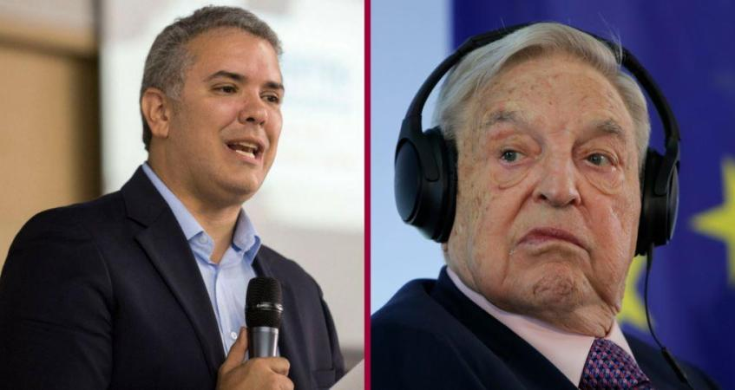
Fecha: 15 junio, 2018 Categoría: Elecciones 2018

Soros, Duque y la economía naranja. En esta columna nos explican la relación del candidato del Centro Demócratico con George Soros.
Por Carlos Julio Díaz Lotero. Analista ENS.
Iván Duque no oculta su profunda admiración por la figura y filosofía del mega especulador George Soros, quien promueve un mundo globalizado sin fronteras, de libre movilidad de capitales, bienes y servicios, quien sueña con un Nuevo Orden Mundial gobernado por una élite oligárquica que supuestamente garantizaría la paz, la democracia y la estabilidad financiera global, en detrimento del Estado Nacional soberano.
George Soros es un especulador financiero que ha destruido países, y generado caos y revueltas sociales en muchos lugares del planeta; un potentado que opera con máscara de filántropo.
Para tratar de comprender a este nefasto y paradógico personaje, una entrevista reveladora, es la que le concedió en 1993 al célebre programa de televisión de CBS, “60 Minutos”[1], en la que trata de explicar cómo puede ser un inmoral especulador en la mañana y uno de los filántropos más generosos en la tarde. Y al mismo tiempo se enreda tratando de narrar su infancia en la Budapest ocupada por la nazis, en la que gracias a la fortuna de su padre logró escapar el exterminio de 500 mil judíos húngaros.
Te puede interesar: Iván Duque y sus propuestas laborales
En un artículo escrito por Iván Duque, publicado en el periódico Portafolio en abril de 2010, titulado “Las lecciones de Soros”[2], no solo se despacha en elogios a este especulador, a quien presenta como un gran filósofo, sino que plantea que el único camino que nos queda es avanzar hacia el modelo de sociedad abierta que propone Soros.
Por su trayectoria, Duque ha estado más vinculado a los intereses del capital financiero transnacional, y de George Soros en particular[3], que al sector latifundista colombiano, como parecen indicarlo sus propuestas como candidato presidencial.
No obstante, no existen grandes diferencias entre el latifundismo improductivo y el rentismo parasitario del capital financiero. Ambas son prácticas más cercanas al feudalismo que a un capitalismo moderno, basado en el desarrollo industrial, la innovación, la ciencia y la tecnología.
Las propuestas económicas de Duque no se caracterizan por desprenderse de la economía extractivista, exportadora y especulativa, que aporta poco al empleo y a la redistribución de la riqueza. Sus propuestas no apuntan a un país que transforme los bienes primarios agregando valor por medio de la inteligencia, y mejore procesos mediante la investigación.

De la especulación financiera a la economía naranja
La tarea más destacada de Iván Duque en materia de desarrollo económico, la
hizo como funcionario del Banco Interamericano de Desarrollo (BID). En asocio con Felipe Buitrago publicaron un libro titulado “La economía naranja, una oportunidad infinita”[4]. Y más recientemente como senador de la República, promovió la ley 1834 del 23 de mayo de 2017, que lleva por nombre precisamente “ley naranja”.
Pero, ¿qué es la economía naranja? Como lo plantea Duque en su libro, el desarrollo, la creación de riqueza y la generación de empleo no se logran con industrias que agreguen valor, construyendo ferrocarriles o hidroeléctricas, sino realizando musicales y conciertos.
También puedes leer: Empleo e informalidad en la propuesta de Iván Duque
De hecho le parecen más importantes para la economía, la riqueza y el empleo los diez musicales más exitosos de Broadway en los últimos treinta años, que la construcción de la hidroeléctrica de las Tres Gargantas por parte de China, la más grande del mundo.
De la economía naranja hacen parte las llamadas economía cultural y la industria creativa, actividades como el turismo, los festivales, los carnavales, la fotografía, la pintura, el cine, la televisión, la radio, la publicidad, el diseño, entre otros. Según Iván Duque, le aportan más al PIB de un país que la agricultura, la ganadería, la industria y el desarrollo de la infraestructura económica y social.
Sin desconocer la importancia que para el desarrollo social e integral del ser humano tienen la cultura y muchas de las actividades creativas, decir que los problemas del desempleo, la precariedad laboral, la pobreza y la desigualdad se van a resolver al impulso de la economía naranja, es un engaño.
De hecho las personas que van a cine, al teatro, o dan algún aporte a un grupo de titiriteros en un festival, son trabajadores que derivan sus ingresos de un trabajo en una empresa del sector rural, industrial o de servicios. La cultura incluso hoy subsiste más por el apoyo estatal, que por los ingresos que genera de manera directa.
No serán el latifundismo improductivo, el capital financiero especulativo, ni la economía naranja los que resolverán los problemas estructurales que nos aquejan dese hace varias décadas, y que generan alto desempleo, bajos ingresos, trabajo infantil, pobreza y desigualdad. Es en torno al desarrollo industrial, a la agricultura y la producción de alimentos, a la ciencia, la tecnología y la infraestructura, como podremos salir de la pobreza y lograr que florezca la cultura. Eso es lo que viene demostrando la República Popular China. Según el Banco Mundial, la pobreza en este país cayó del 67% en 1990, al 1% en 2014. Si China lo hizo, ¿por qué nosotros no?

[1] https://www.youtube.com/watch?v=0PtTxnyVuCU
[2] http://www.portafolio.co/opinion/ivan-duque-marquez/lecciones-soros-117928
[3] Según su biografía, fue ganador de una beca del National Democratic Institute (NDI), una organización financiada por Soros
[4]https://publications.iadb.org/bitstream/handle/11319/3659/La%20economia%20naranja%3A%20Una%20oportunidad%20infinita.pdf?sequence=4
Ahora puedes recibir la información de la Agencia de Información Laboral y de la Escuela Nacional Sindical a través de Whatsapp. Desde tu celular o tablet solo debes dar clic sobre el siguiente logo, enviarnos el mensaje y seguir las sencillas instrucciones. Si estás en un computador, da clic para conocer nuestro número y envianos un mensaje.

LA IGLESIA DEL CONTINENTE NEGRO CRECE UN 23,2% EN CINCO AÑOS, COMPARADO CON EL 0,2% DE LA EUROPEA

África le toma la delantera a Europa como centro del catolicismo global
El número de católicos en el mundo alcanzó los 1.299 millones en 2016, según el Anuario Estadístico Eclesial
C.D./Efe, 14 de junio de 2018 a las 10:32

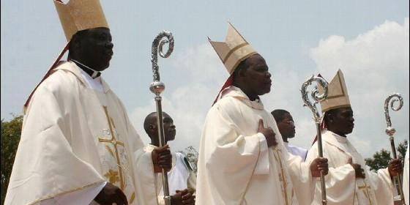
Obispos de África Central
RELIGIÓN | MUNDO
El número de sacerdotes en el mundo creció un 0,7% en seis años, pues de 412.236 en 2010 pasaron a ser 414.969 en 2016
- El obispo de Pemba pide una distribución justa de las riquezas de Mozambique
(C.D./Efe).- Aumenta el número de católicos en el mundo, gracias a la vitalidad de la Iglesia africana y a pesar de la atonía de la europea. Esa es la foto fija que ha revelado el Anuario Estadístico Eclesialpublicado por el Vaticano, que descubre además que los católicos en el mundo alcanzaron 1.299 millones en 2016, lo que supone un aumento del 1,1% respecto a los 1.285 millones de 2015.
América continúa siendo el continente con mayor número de fieles, con el 48%, seguido de Europa, con el 22%, África, donde residen el 17,6%, y Asia, que supone el 11% del total.
Según ese documento, en el continente africano es donde se da la mayor vitalidad de la Iglesia de Roma, pues los católicos han pasado de ser 185 millones en 2010 a 228 millones en 2016, lo que implica un aumento del 23,2%.
En la República Democrática del Congo es donde existe una mayor presencia de católicos en ese continente, un total de 44 millones, seguido de Nigeria, con 28 millones.
Europa continúa protagonizando el menor crecimiento pues el número de católicos avanzó solo un ligero 0,2% en ese período de tiempo.
En cualquier caso, según el informe estadístico, en Italia, Polonia y España el porcentaje de católicos supera el 90% de la población.
Dentro del continente americano, el 57% de los cristianos reside en América del Sur, con Brasil como el país con el mayor número.
Del resto, el 28,4% viven en América Central y el 14,1% en América del Norte.
En Asia, el mayor número de fieles lo congrega Filipinas, con 85 millones, seguido de la India, con 22 millones.
En lo que se refiere a la población eclesial, el número de los obispos en el mundo ha pasado de 5.104 en 2010 a 5.353 en 2016, un 4,88% más.
El número de sacerdotes creció un 0,7%, pues de 412.236 en 2010 pasaron a ser 414.969 en 2016.
Sigue el descenso entre el número de religiosas, que en este periodo ha bajado un 8,7%, hasta las 659.000 en 2016 respecto a los 722.000 en 2010, aunque, como recuerda el informe, son aún el grupo de mayor peso numérico en la Iglesia católica.
EN LA CIUDAD DE ZARAGOZA DE NUEVA ECIJA, EN LA ISLA DE LUZÓN

Ejecutan a tiros a un cura filipino, el tercer sacerdote asesinado en el país en seis meses
Sus compañeros presbíteros no se dejan intimidar: "No tenemos miedo. La misión va adelante"
Redacción, 11 de junio de 2018 a las 17:18

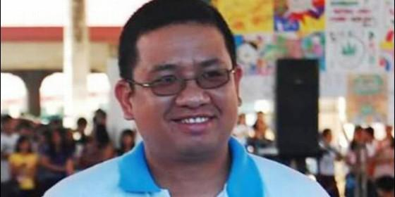
Richmond Nilo, cura asesinado en FilipinasAsiaNews
RELIGIÓN | MUNDO
La noticia del asesinato del P. Richmond Nilo nos agarró de sorpresa. No tenemos idea de cuál haya podido ser el motivo de este homicidio, ni quién pueda haberlo mandado ejecutar
El P. Richmond Nilo, de la diócesis de Cabanatuan (Nueva Ecija), fue asesinado mientras se preparaba para celebrar la misa en la capilla de Mayamot, barrio de la ciudad de Zaragoza. Las primeras investigaciones revelan que los responsables del homicidio son dos personas aún no identificadas. A través de una ventana, ellas dispararon 4 tiros de armas de fuego que han herido de muerte al P. Nilo, antes de escapar en un automóvil.
"No tenemos miedo. La misión va adelante". Es cuanto afirma a AsiaNews, el P. Giovanni Re, misionero del Pontificio Instituto Misiones Extranjeras (PIME) en Filipinas, después del asesinato en el país del tercer sacerdote desde diciembre de 2017.
"La noticia del asesinato del P. Richmond Nilo nos agarró de sorpresa. No tenemos idea de cuál haya podido ser el motivo de este homicidio, ni quién pueda haberlo mandado ejecutar", afirma el P. Re. "Las dinámicas son claras por ahora", prosigue. "Sin embargo, esta serie de homicidios demuestra que alguien tiene resentimientos contra la Iglesia, en particular de los sacerdotes. Por el momento, nosotros (misioneros) no tenemos miedo por nuestras vidas. Quizás, son sobre todo los sacerdotes diocesanos quienes sienten mayor prisión. Esperemos surjan las verdaderas razones de estos asesinatos. El presidente Duterte varias veces lanzó acusaciones sobre presuntas involucraciones de sacerdotes en cuestiones ligadas al sexo y al dinero. Alguien considera que esto haya podido ayudar o contribuir en crear un clima de odio que termina en los homicidios".
El asesinato del P. Nilo, de 40 años, sigue al del P. Mark Ventura en Gattaran (Cagayan), el 29 abril pasado, al del P. Marcelito Paez en Jaen (Nueva Ecija), el 4 de diciembre. Entrevistado por AsiaNews, en ocasión del homicidio del P. Ventura, un misionero local había expresado temores por la seguridad de los sacerdotes y de todos los religiosos y religiosas comprometidos en la defensa de los derechos de las minorías tribales y de los trabajadores. "Parece que volvimos a la época de la dictadura del presidente Marcos", había dicho.
Desde el inicio de este año 2018, los curas asesinados en todo el mundo fueron 18, o sea con una media de uno cada 9 días. Los dos años más trágicos desde 2010 hasta hoy son el año 2013, con 20 sacerdotes asesinados, y el año 2010 con 19, incluido Mons. Luigi Padovese asesinado en Turquía. En los últimos 8 años, el total de los sacerdotes asesinados es de 125.
(RD/AsiaNews)

COLOMBIA.MEDELLIN. Arzobispo de Medellín enredado por recomendación a sacerdote pederasta
15JUN2018Deja un comentario
de evangelizadorasdelosapostoles en Abuso infantil-Abuso sexual, Pederastia

https://evangelizadorasdelosapostoles.wordpress.com/2018/06/15/colombia-medellin-arzobispo-de-medellin-enredado-por-recomendacion-a-sacerdote-pederasta/

La recomendación a un sacerdote pederasta que enreda al arzobispo de Medellín

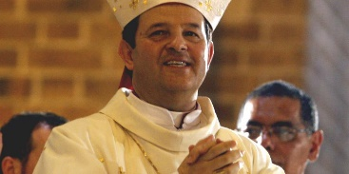

Ricardo Tobón, actual Arzobispo de la Arquidiócesis de Medellín.
Foto:
Javier Agudelo / Archivo EL TIEMPO
Por: Juan Pablo Barrientos
15 de junio 2018 , 06:41 a.m.

El 18 de mayo renunciaron ante el papa Francisco 34 obispos chilenos por el caso del obispo José Barros, quien encubrió y protegió por años al sacerdote pederasta Fernando Karadima.
Este escándalo tiene similitudes con el caso del padre Roberto Cadavid, de la Arquidiócesis de Medellín, quien después de pasar de una a otra parroquia abusando de niños terminó trabajando en dos parroquias en Estados Unidos con el permiso y la recomendación de su arzobispo, monseñor Ricardo Tobón Restrepo, luego de que este mismo lo suspendió de su ministerio, en 2012, por denuncias de pederastia. En la Diócesis de Brooklyn aún no salen del asombro por esa recomendación del arzobispo, más cuando en Estados Unidos, tras los escándalos del 2002, no se dan el lujo de cometer errores.
¿Qué pasó en Chile?
El padre Fernando Karadima (87 años) abusó de menores de edad desde 1980 en uno de los barrios más exclusivos de Santiago. En 2003, el cardenal Francisco Errázuriz recibió los primeros señalamientos públicos, pero disuadió al denunciante de la queja contra el sacerdote y solo tres años más tarde, tras la insistencia de la víctima, envió el caso a la Congregación para la Doctrina de la Fe, en Ciudad del Vaticano.
En 2010, cuatro hombres denunciaron al sacerdote, por lo que fue condenado por el derecho canónico a “una vida en oración y penitencia”. Aunque la justicia penal reconoce que el sacerdote cometió delitos, decidió no condenarlo porque los hechos ya habían prescrito.
Sin embargo, el problema para Francisco no fue Karadima, sino el obispo de Osorno, Juan Barros, de 61 años, quien tenía estrechos vínculos con este —fue su seminarista y su dirigido espiritual por más de 40 años— y encubrió sus abusos sexuales. Siendo secretario del cardenal Juan Francisco Fresno, Barros recibió, en 1984, las primeras denuncias, las cuales “rompía”, como le dijo a BBC Mundo Juan Carlos Cruz. Incluso va más allá el denunciante al asegurar: “Juan Barros estaba parado ahí cuando me abusaban a mí. No me lo contaron, me pasó”.
Juan Barros estaba parado ahí cuando me abusaban a mí. No me lo contaron, me pasó
El papa Francisco visitó Chile en enero de 2018, y el obispo Barros estuvo presente en tres de sus ceremonias. El prelado ha defendido su inocencia y el papa, en aquel momento, lo apoyó públicamente desafiando a las víctimas: “El día que me traigan una prueba contra el obispo Barros, ahí voy a hablar. No hay una sola prueba en contra, todo es calumnia”.
Al llegar al Vaticano y después de conocer “nueva información”, el sumo pontífice envió una comisión a Chile para investigar a fondo las acusaciones contra el obispo Juan Barros, que por años habían sido tratadas como rumores. Al finalizar la pesquisa, en abril, el papa invitó a la Santa Sede a los denunciantes de Karadima y Barros y les reconoció haber cometido “graves equivocaciones de valoración” frente a los señalamientos contra el obispo.
En mayo, Francisco invitó a todos los obispos chilenos a un retiro en Roma en el que les presentó los resultados de la investigación que hizo el Vaticano. Fue tan devastador el informe de diez páginas que, al otro día, los 34 obispos renunciaron para dejar que el papa “decida libremente por cada uno de nosotros”.
Luego de conocerse las primeras denuncias públicas contra Karadima, en 2010, el obispo Juan Barros se convirtió en su principal defensor y les pidió ayuda a otros obispos para que lo respaldaran ante la opinión pública. Lo hicieron. Su episcopado y el de los obispos de Puerto Montt, Cristian Caro, y de Valparaíso, Gonzalo Duarte, terminó este 11 de junio cuando el papa les aceptó la renuncia.
‘Nos obligaban a meternos desnudos a la piscina para tocarnos’
Papa acepta dimisión de tres obispos por escándalos de abusos en Chile
El ‘viacrucis’ de la Iglesia católica chilena por los curas pederastas
Un caso similar en Medellín
El padre Roberto Cadavid es un sacerdote de la Arquidiócesis de Medellín de 57 años, 29 de los cuales han sido dedicados al sacerdocio. En 1998 fue nombrado párroco de la parroquia Nuestra Señora de Chiquinquirá, en Bello, y rector del colegio parroquial que lleva el mismo nombre. Allí estuvo hasta 2005, cuando tuvo que salir custodiado por la policía por denuncias de pederastia. Una de las dos familias de los menores, según una fuente de la investigación ‘Dejad que los niños vengan a mí’, de La W, negoció una millonaria conciliación con el sacerdote para acallar la denuncia ante las autoridades civiles.
A pesar de las graves acusaciones y de la escandalosa salida del padre Cadavid de Bello, el arzobispo Alberto Giraldo lo nombró párroco en Santa Ana, en la comuna 3 de Medellín, y rector del colegio parroquial Pablo VI. De allí salió en 2012 por lo mismo: denuncias por pederastia, las cuales no impidieron que fuera nombrado en una de las parroquias más codiciadas en Medellín, donde agregó más nombres a su lista de víctimas.
¿Qué opinan el alcalde de Medellín y su secretario de Educación sobre la forma como se usan los recursos públicos, desde un colegio privado, para acallar a víctimas de sacerdotes pederastas?
Monseñor Ricardo Tobón llegó a Medellín en 2010. Mantuvo el nombramiento del padre Cadavid Arroyave en Santa Ana, a pesar de que tuvo que haber sido informado del caso al posesionarse. Al conocer nuevas denuncias contra el sacerdote en 2012, lo retiró de la parroquia y lo suspendió. Meses más tarde, le dio permiso y lo recomendó para trabajar en la Diócesis de Brooklyn. El sacerdote aterrizó en noviembre de 2012 en Nueva York.
En entrevista con La W, el primero de marzo de 2018, el arzobispo Tobón reconoció que suspendió al sacerdote una vez le llegaron denuncias por pederastia. Aseguró también que no sabía que Cadavid estaba en Estados Unidos y que de saberlo le habría informado al obispo de la diócesis en la que el sacerdote estuviera que estaba suspendido de su ministerio.
El obispo de Brooklyn, monseñor Nicholas Anthony DiMarzio, se quedó esperando esa advertencia y, por el contrario, le envió a La W el contenido de las dos cartas, una de 2012 y otra de 2015, en las que monseñor Tobón recomendó y autorizó al padre Roberto Cadavid, ya suspendido por acusaciones de pederastia en dos parroquias de Medellín, para trabajar en esa diócesis. Solo el año pasado, el arzobispo Tobón le contó a su colega estadounidense que el sacerdote había sido expulsado de la iglesia. De inmediato, monseñor DiMarzio lo devolvió a Colombia. Ahora, Cadavid vive en una de sus cómodas fincas.
El 28 de marzo de 2018, EL TIEMPO publicó uno de los cheques con los que el padre Cadavid concilió con una de sus víctimas. El dinero salió de la chequera del colegio Pablo VI, donde fue rector. Según el monaguillo, con 88 millones compraron su silencio.
Este colegio es privado, pero recibe recursos públicos al ser de cobertura estudiantil. Esto significa que la alcaldía le paga al colegio por educar a cientos de niños de bajos recursos económicos de la comuna 3.
Obispos chilenos ponen sus cargos a disposición del papa Francisco
Ordenan libertad para exparamilitar acusado por caso de Jineth Bedoya
La dolorosa historia de los niños explotados sexualmente en Colombia
Del escandaloso caso quedan varios interrogantes: ¿Qué opinan el alcalde de Medellín, Federico Gutiérrez, y su secretario de Educación, Luis Guillermo Patiño, sobre la forma como se usan los recursos públicos, desde un colegio privado, para acallar a víctimas de sacerdotes pederastas?
¿Por qué dijo el arzobispo Tobón en una entrevista que no sabía que Cadavid estaba en Estados Unidos, cuando en verdad lo recomendó y lo autorizó para trabajar en ese país? ¿Y por qué el único sacerdote de Medellín condenado por la justicia por acceso carnal y abuso a menores de 14 años, el padre Mario Castrillón, fue encontrado inocente por el derecho canónico y después de pagar su condena fue enviado a una cómoda parroquia y a un lujoso hospital de El Poblado, en Medellín?
Contra Roberto Antonio Cadavid Arroyave existió un proceso en la Fiscalía que fue archivado, como tantos otros. Factores como el dinero, las presiones y la dificultad de las víctimas para pagar un abogado, pues todas son de escasos recursos económicos, hacen que las denuncias no lleguen a un juez de la República y que sean resueltas por el derecho canónico. El archivo de una investigación por pederastia en la Fiscalía, como lo demuestra el caso del padre Cadavid, no prueba la inocencia de un sacerdote, sino la inoperancia del sistema judicial colombiano para investigar a presuntos religiosos pederastas, quienes, apelando al Concordato de 1973 y a la fidelidad de sus feligreses, evaden la justicia penal y siguen ejerciendo su ministerio con la venia de sus superiores.
Siguiendo el ejemplo de los obispos chilenos, ¿renunciará el arzobispo de Medellín, tras encubrir y proteger al sacerdote pederasta Roberto Cadavid?
JUAN PABLO BARRIENTOS
Especial para EL TIEMPO
http://www.eltiempo.com/vida/religion/la-recomendacion-a-un-sacerdote-pederasta-que-enreda-al-arzobispo-de-medellin-230596

"A BARROS LE SACAN LA VALENTÍA DE LAS VÍCTIMAS Y LA PERSEVERANCIA DE LA COMUNIDAD DE OSORNO"

Juan Carlos Claret: "No hay vencedores ni vencidos. Hemos perdido demasiado como para alegrarnos"
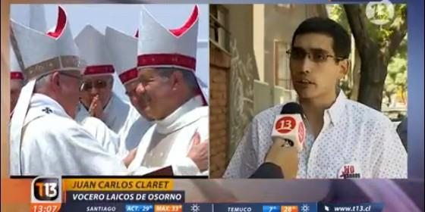
Juan Carlos Claret, sobre Barros Agencias
"Con la anhelada salida del obispo Barros hemos de avanzar en verdad, justicia y reparación"
José Manuel Vidal, 11 de junio de 2018 a las 22:14

RELIGIÓN | AMÉRICA
Finalmente, el obispo Barros ha dejado de ser obispo pero no ha dejado de ser un hermano en la fe
- El Papa deja caer al obispo Barros y Osorno respira, aliviada
(Juan Carlos Claret, Vocero Organización de Laicos y Laicas de Osorno).- Ante la aceptación de la renuncia del obispo Juan Barros Madrid, quiero compartir algunas ideas: 1. No hay vencedores ni vencidos. Hemos perdido demasiado como para alegrarnos.
2. No es el Papa el que saca a Barros ni es Barros quien meritoriamente da un paso al costado. Lo que termina sacando al obispo es la fuerza de la verdad, el asimilamiento de que ya no era posible seguir evitando la realidad. Fue la valentía de las víctimas y la perseverancia de la comunidad de Osorno, junto al seguimiento constante y serio de la prensa, quienes permiten que la injusticia no quede impune.
3. Es importante conocer cuál será el destino del obispo Barros. ¿Lo trasladarán a otras diócesis? ¿Seguirá con trabajo pastoral? ¿Tendrá sobre sus hombros el trabajo con personas vulnerables? Estas preguntas son importantes en esta remoción como en todas las que se esperan. La historia nos enseña que no detenernos en estos puntos, hace que los obispos en esa condición, sean "promovidos" a Roma o relegados a zonas vulnerables donde reinciden.
4. En lo concreto, la salida del obispo Barros significa para Osorno el cese del daño provocado por el Papa a la diócesis. Estando el obispo, no era creíble su petición de perdón. Por tanto, ahora con su remoción, se cumple la condición mínima para comenzar un diálogo que intente reconstruir la diócesis de Osorno. No obstante, la reparación no es automática... se necesita iniciar un proceso sincero cuyas condiciones de posibilidad no pueden recaer en quienes hemos sufrido el agravio, sino en quien reconoce que se equivocó.
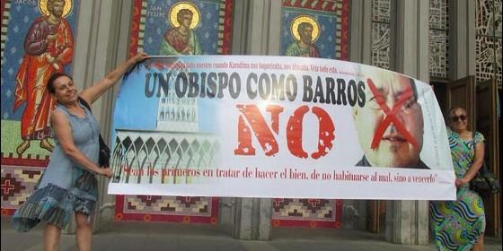
5. El proceso que anhelamos iniciar y que será promovido por el obispo Scicluna y el sacerdote Bertomeu, es un momento único y que puede ser ejemplar para el mundo. El sólo hecho que vengan a Osorno demuestra que se comprende que el problema no se soluciona sólo cambiando personas. El Papa Francisco diagnostica una cultura del abuso, encubrimiento y una sicología de élite, por lo que juntos debemos trabajar por un cambio real para que no se repetirá el mismo error. Por tanto, no es concebible que sacando obispos siga todo igual. Así y sólo así, haremos de la Iglesia un espacio protector y podremos colaborar a que millones de niños, niñas y adolescentes, puedan vivir su fe libre de abuso.
6. Con la anhelada salida del obispo Barros hemos de avanzar en verdad, justicia y reparación. Buscar la verdad de todo lo sucedido en Osorno es el propósito de dialogar; buscar la justicia significa comprender que las renuncias en sí mismas no la constituyen: la responsabilidad penal no se puede diluir; y la reparación pasa por hacer parte de la Iglesia a quienes el Papa estigmatizó como "tontos, y zurdos y calumniadores".
7. Finalmente, el obispo Barros ha dejado de ser obispo pero no ha dejado de ser un hermano en la fe. Por eso mismo, si él también busca el perdón, está llamado a participar y asumir su responsabilidad -incluso penal-, en la búsqueda de la verdad, justicia y reparación, tal cual el ejemplo de Jesús, la víctima máxima.
Juan Carlos Cruz Ch.@jccruzchellew

Los laicos y laicas de Osorno son personas católicas q han dado ejemplo al mundo de fe y de amor a la iglesia. @T13Noticias @T13 A mí y a tantos nos inspiran. Gracias MarioV, JCClaret,Silvana,Ariela, Lucho, Fran, Yvette,Sol x nombrar agunos de tantos. Gracias xq son un ejemplo!
21:08 - 10 jun. 2018 · Philadelphia, PA

Allanan en Chile el Tribunal Eclesiástico y el obispado de Rancagua por casos de pederastia
  - SCICLUNA: "LA IGLESIA DEBE COLABORAR CON LA JUSTICIA EN CASOS DE ABUSO"
Los enviados papales y la Fiscalía cruzan caminos en la lucha contra los abusos en Chile
Redacción, 14 de junio de 2018 a las 07:41

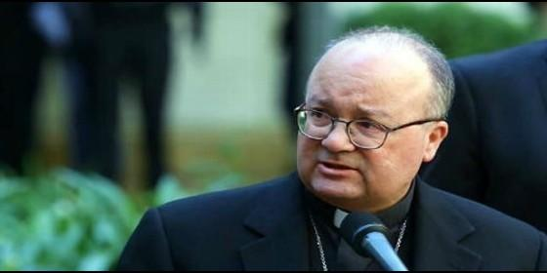
Scicluna, enviado papal a Chile
RELIGIÓN | AMÉRICA
El enviado papal aclaró durante esta jornada que "el abuso de menores no es solo un delito canónico, también es un delito civil"
- Los enviados del papa llegan a Chile para "pedir perdón" a las víctimas de abusos
- In nomine Domini: Lo que va de la Iglesia de Chile a la de España
El arzobispo maltés Charles Scicluna y el sacerdote español Jordi Bertomeu se reunieron con el fiscal nacional de Chile, Jorge Abbott, horas después de que fuesen decomisados documentos en la sede del Tribunal Eclesiástico de Santiago y del obispado de Rancagua por presuntos abusos sexuales.
Tras la reunión de hoy en la Nunciatura Apostólica en Santiago, Abbott dijo a los periodistas que todas las personas presentes en el acto coincidieron en la "necesidad absoluta" de la cooperación entre la Iglesia católica y el Estado de Chile para la investigación de abusos de menores por parte del clero.
El fiscal nacional subrayó que la idea final "es poder restablecer quiénes son los responsables y fijar el castigo de los mismos".
Anunció también que la Iglesia católica va a abrir una oficina para las personas que tengan necesidad de hacer una denuncia y que el Ministerio Público se encargará de establecer un sistema de protección para las víctimas.
Finalmente dijo que en los próximos días se hará un requerimiento oficial al Vaticano con el fin de solicitar información relacionada con sacerdotes y funcionarios de la Iglesia que se encuentran denunciados por abusos sexuales en Chile.
Con anterioridad, Scicluna había declarado en una rueda de prensa que la Iglesia católica debe colaborar con la Justicia en los casos de abusos sexuales de menores, y resaltó que los procesos canónicos no deben impedir que los ciudadanos ejerzan su derecho a denunciar ante la autoridad civil.
"En un contexto ideal, hay colaboración entre Iglesia y autoridad civil porque la inocencia de los menores es un valor esencial para cada sociedad", insistió.
El enviado papal aclaró durante esta jornada que "el abuso de menores no es solo un delito canónico, también es un delito civil. El bien común de la Iglesia y la sociedad convergen en la tutela de los menores, que es un valor muy importante".
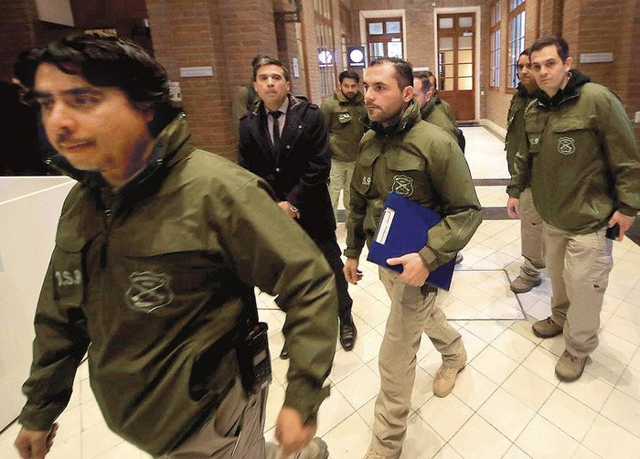
Miembros de la fiscalía chilena
La reunión con el fiscal nacional, Jorge Abbott, y los fiscales regionales Raúl Guzmán (Fiscalía Sur), Emiliano Arias (O'Higgins) y Mauricio Richard (Maule), se celebró horas después de las diligencias que de forma repentina comenzaron este miércoles en el obispado de Rancagua.
Hasta allí llegaron agentes de Carabineros y el fiscal Sergio Pérez con una orden de entrada y registro emitida por el Tribunal de Garantía de la localidad de Pichilemu, que investiga las denuncias contra al menos 14 sacerdotes por presuntos abusos sexuales a menores de edad y jóvenes.
De forma repentina también, el fiscal regional de O'Higgins, Emiliano Arias, llegó hasta el Tribunal Eclesiástico de Santiago para llevar a cabo otras diligencias, que luego prosiguió en dependencias del Arzobispado capitalino.
"Nadie está al margen de la ley", aseguró Arias a los periodistas al salir del Tribunal Eclesiástico, donde se incautó de documentos con antecedentes de la investigación en la región de O'Higgins, donde existen denuncias desde 2007 con escasos o nulos avances, según han afirmado las víctimas.
Las diligencias de hoy, según fuentes de la Fiscalía, pretenden recoger todo el material, incluidos expedientes canónicos, investigaciones previas y antecedentes vinculados a abusos sexuales sufridos por menores de edad por parte de miembros del clero.
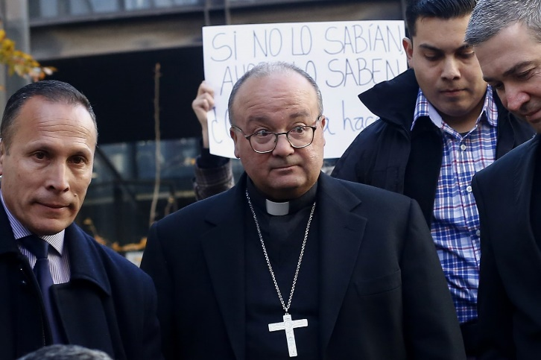
Un reportaje de Canal 13 reveló en mayo pasado que un grupo de sacerdotes de O'Higgins integraban una cofradía denominada "La Familia" para mantener relaciones sexuales con menores de edad y jóvenes.
También contrataban en Santiago a jóvenes que ejercen el comercio sexual.
El caso se activó casualmente al tiempo que, por segunda vez, llegaron a Chile Scicluna y Bertomeu, enviados especiales del papa Francisco, para escuchar a las víctimas y visitar la dividida diócesis de Osorno.
El pontífice aceptó la renuncia del obispo de esa diócesis Juan Barros acusado por las víctimas de encubrir los abusos sexuales del párroco Fernando Karadima.
Los dos enviados del papa viajarán este jueves a Osorno, a 942 kilómetros al sur de Santiago, con el fin de realizar una misión pastoral en una dividida diócesis y seguir indagando los casos de abusos sexuales en los que está involucrado el clero chileno.
Scicluna y Bertomeu permanecerán hasta el domingo en esa ciudad sureña, cuando regresarán a la capital.
Los abusos sexuales cometidos por sacerdotes y la impunidad en que se mantuvieron durante décadas han arrastrado a la Iglesia católica chilena a la peor crisis de su historia, puesta en evidencia con la renuncia masiva de los miembros de la Conferencia Episcopal, una dimisión que el papa ya hizo carne en tres obispos.

CHILE Y OTROS PAÍSES
BASTA DE
SECRETISMOS. DEMOCRATICEMOS LA INFORMACIÓN:
HACER PÚBLICO las 2.300 PÁGINAS DEL INFORME SECRETO de SCICLUNA
Seguid y Haced "LÍOS". En el Año del Laicado Otra Iglesia es Posible abriendo caminos democráticos.

Listado sacerdotes y herman@s abusadores con acceso inglés-español, fotos, fuentes y variedad de datos jurídicos, investigaciones: Chile, Argentina...(ver Argentina actuar del hoy papa Francisco)
Y cantidad de víctimas

Publicly Accused Priests, Brothers, Sisters, and Deacons in Chile, a Database by BishopAccountability.org

Publicly Accused Priests, Brothers, Sisters, and Deacons in Chile, a Dat...

Las 80 denuncias por abuso sexual que ha enfrentado la Iglesia en Chile

Las 80 denuncias por abuso sexual que ha enfrentado la Iglesia en Chile
En los últimos 15 años, desde el caso de Andrés Aguirre, el “cura Tato”, 80 sacerdotes y religiosos católicos ha...

La lista de los 62 curas denunciados por abuso sexual en la Argentina

La lista de los 62 curas denunciados por abuso sexual en la Argentina
Los casos de denuncias contra integrantes de la Iglesia católica que se conocieron a partir del escándalo del pa...

El mapa de la pederastia en la Iglesia

El mapa de la pederastia en la Iglesia
Carlos Cala
El papa emérito, Benedicto XVI, expulsó a unos 400 sacerdotes durante su pontificado. Francisco ya ha relevado a...

Cronología de los escándalos de abuso sexual dentro de la Iglesia Católica

Cronología de los escándalos de abuso sexual dentro de la Iglesia Católica
BBC Mundo presenta un breve repaso sobre algunos de los escándalos de abuso sexual de menores que han golpeado ...

http://www.sinembargo.mx/11-02-2016/1618426

Más de 4.000 víctimas y cientos de curas involucrados: la enorme magnitud de los abusos sexuales a menores dentro de la Iglesia católica en Australia

Más de 4.000 víctimas y cientos de curas involucrados: la enorme magnitu...
La máxima comisión investigadora del país reveló algunas de las cifras que muestran cuán grave fue la crisis de ...

La Iglesia hace públicos los nombres de 122 curas acusados de abuso de menores

La Iglesia hace públicos los nombres de 122 curas acusados de abuso de m...
Clarin.com
La archidiócesis de Los Ángeles fue obligada por la Justicia de California a entregar 12 mil páginas de document...

http://www.ideal.es/sociedad/201603/15/lista-verguenza-20160313191813.html

BASTA DE SECRETISMOS. DEMOCRATICEMOS LA INFORMACIÓN:
HACER PÚBLICO las 2.300 PÁGINAS DEL INFORME SECRETO de SCICLUNA

EN AMBAS IGLESIAS SE IMPLANTÓ UN SISTEMA CLERICAL-CACIQUIL DE NOMBRAMIENTO DE OBISPOS

In nomine Domini: Lo que va de la Iglesia de Chile a la de España
La plasmación del llamado 'modelo polaco', involutivo y autorreferencial, que Juan Pablo II exportó a todo el orbe católico
José Manuel Vidal, 09 de junio de 2018 a las 21:39

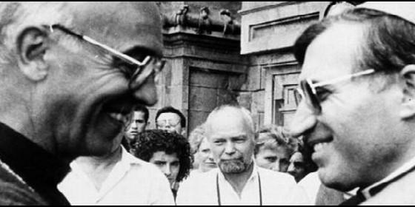
Ángel Suquía y Antonio María Rouco
RELIGIÓN | ESPAÑA
Un modelo que descansa en tres pivotes: copar la cúpula de la Conferencia, remodelar por completo el mapa episcopal y acallar a las voces díscolas
- "Los cambios de nombres no bastan y las renuncias no son suficientes en Chile"
(José Manuel Vidal).- Levantada en lo alto para escarnio del mundo, la jerarquía de la Iglesia chilena pena las consecuencias de un sistema clerical caciquil, implantado en los años 80 desde Roma y activado en Chile por el entonces Nuncio, Angelo Sodano. El objetivo: pasar de una Iglesia profética y comprometida con el pueblo a otra centrada en la doctrina y aliada de Pinochet.
Para conseguirlo, había que cambiar el perfil y el rostro del episcopado chileno, apartando a los obispos de la época del cardenal Silva Henríquez, y sustituirlos por otros sumisos, dóciles, grises y seguros doctrinalmente.
Una revolución que el Nuncio Sodano llevó a cabo en menos de diez años, hasta conseguir un episcopado de funcionarios de lo sagrado, elitistas, separados de la vida y del pueblo, que, en pocos años, transformaron el rostro de la Iglesia chilena, que pasó a convertirse en roca fuerte, aliada del poder, ajena a las penas y alegrías de la sociedad y víctima de su propia prepotencia. Porque el clericalismo jerárquico condujo inevitablemente a una tríada abusiva: abuso de poder, de conciencia y sexual. Y todo, justificado, avalado y bendecido 'in nomine Domini'.
De aquellos polvos vienen estos lodos. Y la Iglesia chilena está en estado de shock: gime por las esquinas, llora desconsoladamente, se pegunta cómo es posible tanta suciedad en su clero y tanta complicidad y encubrimiento en su episcopado, mientras se desangra en una imparable hemorragia. Y con la sangre pierde a borbotones su escasa credibilidad, se resiste a aceptar la realidad por dolorosa y le cuesta cubrirse la cabeza de ceniza y vestirse de saco y sayal.
Sólo con la intervención directa del Papa Francisco ha sido capaz de pararse, hacer examen de conciencia, arrepentirse de sus pecados, pedir perdón a Dios y al pueblo, proponerse seriamente un cambio e estilo, de rumbo y de personas y, por último, cumplir la penitencia del descrédito social, de la humillación, del desprecio popular. Y, en el ámbito de los abusos sexuales del clero, pasar de denostar a las víctimas y llamarlas 'traidoras' a no tener más remedio que resarcirlas moral y económicamente.
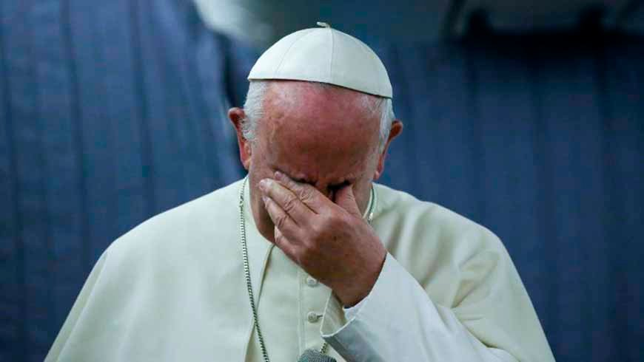
Desgraciadamente, este modelo eclesiástico, basado en un funcionariado elitista centrado en el abuso (de poder, de conciencia y sexual) no es exclusivo de Chile. Es la plasmación, con mayor o menor virulencia según los países, del llamado 'modelo polaco', involutivo y autorreferencial, que Juan Pablo II exportó a todo el orbe católico. Un modelo de cristiandad, que tuvo miedo a las potencialidades del Concilio Vaticano II y lo congeló durante más de 30 años. El modelo de los perdedores del Concilio, basado en una Iglesia del no, aliada de los poderosos y de pensamiento único.
El modelo se activó en todo el mundo a través del control de las élites eclesiásticas por parte de la Curia romana. Con dos palancas fundamentales: el nombramiento de obispos y la condena de los teólogos, tachados de disidentes. Cientos de teólogos progresistas y conciliares pasaron por las horcas caudinas de Doctrina de la Fe, mientras la Congregación de Obispos imponía, a través de los Nuncios, el nombramiento de un sólo tipo de obispos: grises, controlables y seguros doctrinalmente.
Este mismo mecanismo se activó en todos los grandes países católicos del mundo. Desde Italia a Irlanda, pasando por Francia, Alemania, Portugal o España, así como en todo el continente africano, asiático y americano. Con mayor incidencia y radicalidad en los países que, como España, se habían subido con mayor entusiasmo al carro de la aplicación del Concilio.
Por eso, el caso chileno tiene muchas semejanzas con el caso español. En ambos países la involución la activaron sendos Nuncios. En Santiago de Chile, Angelo Sodano, que, diez años después, sería nombrado nada menos que Secretario de Estado del Vaticano y auténtico Papa en la sombra del pontificado de Wojtyla.
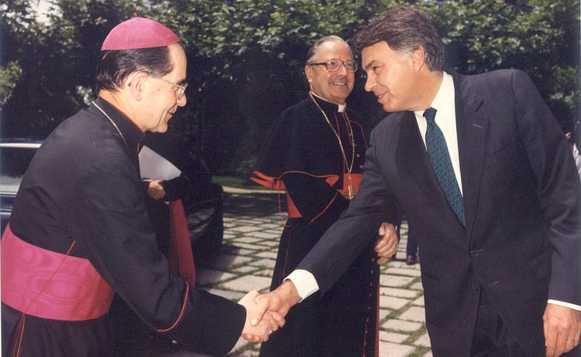
Tafliaferri, Sodano y Felipez González
En España, el Nuncio encargado de poner en marcha el plan de reconversión eclesial, fue Mario Tagliaferri (el 'cortahierros'). Y lo aplicó a conciencia, apoyándose en dos adalides consumados. Primero, el cardenal Suquía y, después, su "ahijado", el cardenal Rouco Varela. En esencia, la involución consiste en "congelar" el Concilio, su espíritu y sus propuestas.
Una estrategia que se va imponiendo en la Iglesia española poco a poco, con un plan perfectamente diseñado, que, para "meter en cintura" a la Iglesia postconciliar española, descansa en tres pivotes: copar la cúpula de la Conferencia, remodelar por completo el mapa episcopal y acallar a las voces díscolas, encarnadas sobre todo por teólogos, revistas y movimientos juveniles.
Tras conquistar la CEE con el cardenal Suquía, Tagliaferri se dedica a nombrar obispos a clérigos mediocres, que brillan esencialmente por su seguridad doctrinal y por su absoluta docilidad y sumisión a las consignas de Roma. Con un total de sesenta cambios en las sedes episcopales. Los últimos de Tarancón (Díaz Merchán, Úbeda, Torija, Yanes, Conget, Echarren, Osés...) quedaron "congelados" en sus respectivas diócesis. Y comenzaron a llover los obispos "seguros"
Tras las mitras, le llegó el turno a los teólogos (condenados por decenas), a las revistas de teología y pastoral (también laminadas, véase el caso de 'Misión abierta' de los claretianos) y, en general, al movimiento juvenil católico. Encarnado en los movimientos especializados y en la pastoral juvenil parroquial y congregacional, pronto se dio cuenta de que estaba siendo marginado, cuando no abiertamente condenado. Ya no se llevaba la militancia ni el compromiso. Se estaba pasando del modelo juvenil comprometido de "levadura en la masa" a otro mucho más espiritualista, encerrado en sí mismo, sin encarnación, que daba la espalda a los signos de los tiempos y se nucleaba esencialmente en torno a los nuevos movimientos neoconservadores.
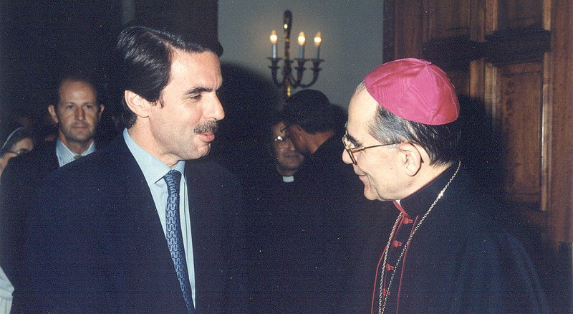
Aznar y Tagliaferri
El 'modelo polaco' se impuso y se fue perfeccionando en su funcionamiento, con la llegada a la cúpula de la Curia romana del cardenal Sodano y a la archidiócesis de Madrid, del cardenal Rouco. Miembro distinguido de la cordada de 'Don Angelo', Rouco Varela se convirtió en el vicepapa español y la Iglesia española, en su cortijo. De hecho, nombró a la gran mayoría de los obispos actuales e impuso un férreo control de personas, instituciones y actividades. No se movía un papel ni se trasladaba a una persona, sin que el 'cardenal' lo supiese. Control absoluto que llevó a un poder omnímodo y abusivo, que se plasmó en la condena de decenas de teólogos progresistas españoles, que fueron sistemáticamente ninguneados y marginados.
Un sistema de poder, el dirigido por Rouco, que se basaba en la obediencia ciega, en el cumplimiento de las órdenes que venían de Madrid. Sólo los 'fieles' miembros de la cordada accedían a puestos de honor, prebendas y cargo. Nadie podía ser, por ejemplo, ponente en un congreso, profesor de un seminario y, no digamos, catedrático de una Universidad eclesiástica, sin el 'nihil obstat' del entonces cardenal e Madrid, que hasta elegía personalmente a los tertulianos de los programas religioso de la cadena Cope.
El sistema del 'in nomine Domini' o, en el caso español, in 'nomine Rouco' se plasmó, asimismo, en el ámbito de las conciencias. Por eso, se amenazaba constantemente a la gente con el sambenito del pecado y se trataba de imponer (a los fieles e, incluso, a la sociedad en general) una moral familiar y sexual tan estricta y pesada, que sólo podía recibir el rechazo de la gente.
Rouco Varela plantea, a partir de 1994, una presencia beligerante de los católicos en la vida pública. El modelo eclesial-pastoral por él consagrado es el de la exhibición de músculo en plazas (Colón, Cuatro Vientos con la JMJ) y calles (manifestación contra el matrimonio gay, a la que acudió el cardenal de Madrid, capitaneando a una treintena de obispos, en un gesto nunca visto en la Iglesia española y que, seguramente, no se volverá a ver) y grandes concentraciones. Es la fe en forma de espectáculo masivo.
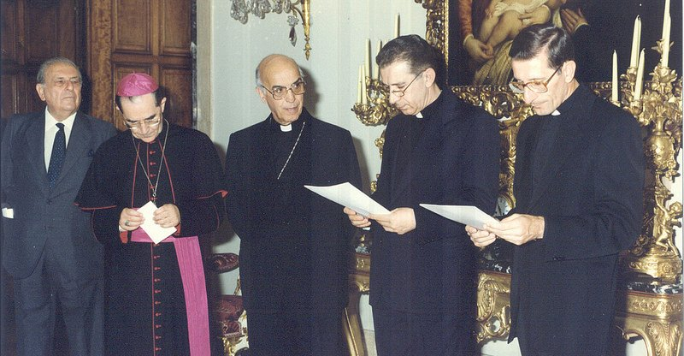
Tagliaferri y Suquía
Pasados más de 30 años, la apuesta neoconservadora de la Iglesia se demostró perdedora: las iglesias se vaciaban y la secularización y descristianización avanzaba más que nunca. Cisma silencioso, sangría constante de fieles hacia la indiferencia religiosa, que los nuevo movimientos (Kikos, Comunión y Liberación, Focolares, Legionarios de Cristo u Opus Dei) no consiguieron frenar. Su modelo de Iglesia involutivo, doctrinario, rígido y basado en seguridades no dio resultados. Más aún, también dio los frutos amargos de la pederastia y los abusos sexuales, ante los que Rouco impuso la habitual y sistémica cultura del silencio, del encubrimiento y de la demonización de las víctimas.
En la última obra publicada sobre el tema en nuestro país, titulada 'Lobos con piel de pastor' (San Pablo), el periodista Juan Ignacio Cortés explica: "Sabemos de al menos alrededor un centenar de víctimas en España, aunque muchos temen que sean muchas más". Y, a su juicio, la reacción de la jerarquía española está siendo igual a la de la chilena antes del tirón de orejas papal. "La jerarquía española no ha hecho nada para pedir perdón a las víctimas, escucharlas, reconocerlas, reparar en lo posible el daño causado y prestarles asistencia. Ni siquiera existe una persona de contacto en la Conferencia episcopal para coordinar las actuaciones e la Iglesia al respecto".
¿Dadas las similitudes entre la Iglesia chilena y la española, cabría, pues, una intervención papal, como la puesta en marcha en el país del Cono Sur? Perfectamente. Y el Papa podría estar planteándoselo, sobre todo si el escarmiento chileno no surte efecto también aquí y si la Conferencia episcopal no toma medidas concretas y reales de apoyo a las víctimas, dando la espalda definitivamente a la época del encubrimiento.
Tolerancia cero real y no sólo teórica, con protocoles centrados en la atención a las víctimas y en la reparación real y efectiva. O la jerarquía española limpia su casa o el Papa Francisco les obliga a hacerlo. ¡Y no le tiembla el pulso al barrendero de Dios!
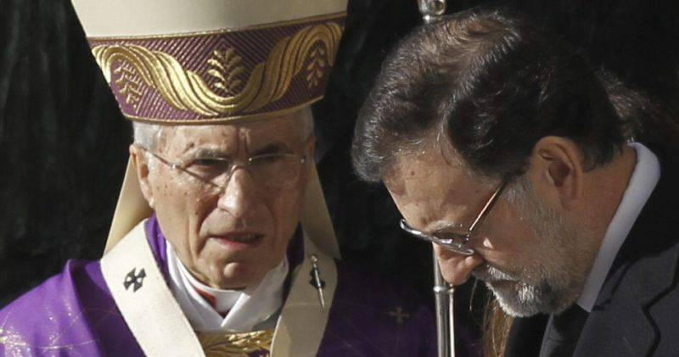
Rouco y Rajoy
"HAN DESTROZDO, COMBATIDO E IGNORADO LA LLAMADA 'IGLESIA DE BASE'"

Evaristo Villar: "Es verdad que a muchos nos han hecho la vida casi imposible"
"Lo más doloroso es que no se dan cuenta (o no quieren hacerlo) de que la sociedad española ya les ha dado la espalda"
José Manuel Vidal, 10 de junio de 2018 a las 11:01

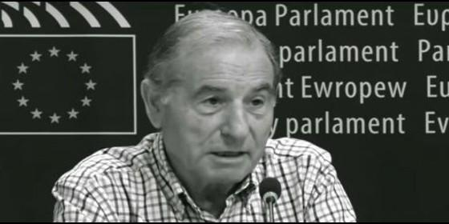
Evaristo Villar
RELIGIÓN | ESPAÑA
Muchísimos cristianos y cristianas católicos quisiéramos un Francisco más decidido en el vuelco que necesita esta Iglesia, pero que nos dure muchos años
- In nomine Domini: Lo que va de la Iglesia de Chile a la de España
(Evaristo Villar, teólogo y portavoz de Redes cristianas).- Querido José Manuel: Acabo de leer tu escrito, titulado 'In nomine Domini: Lo que va de la Iglesia de Chile a la de España'. Te felicito. Es necesario hacer estas denuncias fuertes, para que la institución (los "hombres") de la institución se enteren de que el resto estamos muy enterados.
Es verdad que a muchos nos han hecho la vida casi imposible: desde la el cerrojo a 'Misión Abierta' hasta la expulsión de la congregación claretiana y de todos los centros de educación católicos (teologados, medios de comunicación de la Iglesia, etc.)...
Me gustaría que hubieras completado tu texto con el destrozo que han hecho en toda la llamada "Iglesia de Base". La han combatido, la han ignorado, ninguneado... hasta dejarla casi si aire y sin vida. ¿Te acuerdas del cierre de la parroquia Universitaria? ¿Y de la lucha que obligaron a emprender al, quizás más cuerdo de ellos, monseñor Palenzuela, contra los documentos y comunidades de Iglesia de Base? ¿Te acuerdas de cómo la emprendieron contra los congresos de teologia y contra Redes Cristianas?.
Hasta que aprendimos a liberarnos de ellos por lo civil, haciéndonos Asociaciones civiles: Santo Tomás de Aquino, Iglesia de Base de Madrid, Redes Cristianas, Éxodo, Utopía... Todos han tenido que hacerse asociaciones civiles. ¡Qué pena, tener que llegar hasta aquí! ¡Cuánto podríamos hablar de esto!
Pero lo más doloroso es que no se dan cuenta (o no quieren hacerlo) de que esta sociedad española ya les ha dado la espalda. ¡Ya somos los más seculares de Europa! ¡Ya los jóvenes no creyentes religiosos, indiferentes o lo que sea, no quieren saber nada con todo lo que huela a religión. Lo peor es que, al haber confundido tanto la religión con el evangelio, tampoco les importa el evangelio.
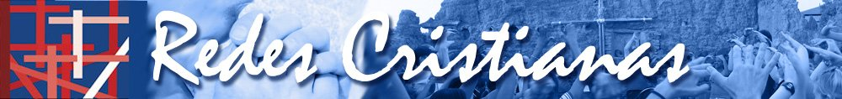
Yo, gracias a Dios, no he perdido la fe en Él y en la admiración y seguimiento de Jesús de Nazaret. A esto he dedicado toda mi vida. Hubo un tiempo en que vibré con la posibilidad de reforma de la Iglesia, sobre todo después del Vaticano II y la II Conferencia General del Episcopado Lainoamericano en Medellín 68. Hoy ya no tengo tanta esperanza en la reforma de esta iglesia. Pero sí mantengo el apego al Evangelio y a lo que es y significa Jesús de Nazaret para la humanidad. A difundir esto he dedicado mis días... También apuesto siempre por la bondad que existe en todas y cada una de las personas.
Francisco me está entusiasmando en muchos detalles. En otros detalles importantes le quisiera más decidido. Muchísimos cristianos y cristianas católicos lo quisiéramos más decidido en el vuelco que necesita esta Iglesia. No nos gustan algunos movimientos que está haciendo dentro de la estructura eclesial, pero no negamos su "parresia" ante el sistema neoliberal y su apuesta por lxs pobres.

Queremos que, aunque nadie es perfecto (y por eso lo tienen tan difícil quienes por ellos mismos o por decisión de otros están en tanta altura), nos dure muchos años. A ver si se nos va pegando algo de su vivencia del evangelio.
Otro tema. ¿Vas a venir a Medellín para celebrar su 50 aniversario? El pasado verano lo programamos en Colombia y ya estamos casi en la última fase: el evento será a finales de agosto. Yo voy a ir. ¿Podremos encontrarnos por allí? Va a haber representantes no solo de toda América Latina, también del resto del mundo.
Creo que los obispos ya han celebrado o están a punto de hacerlo su aniversario. Éste del que te hablo es de lo que podríamos llamar "de Cristianxs de Base de América Latina y del mundo" (CEB, Movimientos críticos, Redes Cristianas, Amerindia, etc.) ¡Ojalá que podamos encontrarnos! Será hermoso este recuerdo. ¡Y podemos hablar de esto y muchas cosas más!
Un abrazo
Evaristo Villar

LIMA-PERÚ. MISA DE ACCIÓN DE GRACIAS POR EL 90 CUMPLEAÑOS DEL GRAN TEÓLOGO

Gustavo Gutiérrez: "Yo he tenido callos y allí uno se da cuenta que ha caminado"
"Para mí la teología es como escribirle una carta de amor a Dios, a la Iglesia, y al pueblo mismo"
Rosario Hermano, 12 de junio de 2018 a las 16:06

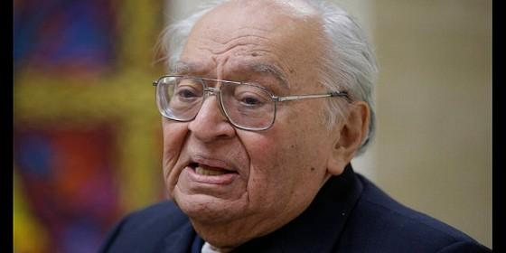
Gustavo Gutiérrez
RELIGIÓN | AMÉRICA
Sentí que estaba siendo testigo de un momento histórico de una iglesia que tiene una gran resiliencia, que encontró en el amor al pobre e insignificante su sentido y razón de ser
- 90 años de Gustavo Gutiérrez y 50 de la Teología de la Liberación (III)
- Leonardo Boff, a Gustavo Gutiérrez: "Gracias por tu servicio a los pobres, a la Iglesia y a la Humanidad"
- Francisco, a Gustavo Gutiérrez: "Te agradezco lo que has contribuido a la Iglesia y a la humanidad"
(Rosario Hermano, en Amerindia).- El miércoles pasado (6 de junio) viajé rumbo a Perú para participar de la eucaristía en acción de gracias por los 90 años de Gustavo Gutiérrez.
Fui con la intención de acompañar en la celebración y de hacerle presente los saludos de muchas y muchos compañeros de caminhada -como dicen los brasileños- del quehacer teológico latinoamericano que nos habían hecho llegar sus mensajes llenos de vivencias, recuerdos, anécdotas y reconocimientos; en síntesis llenos de mucho trabajo y vida compartida.
Entre los saludos a Gustavo, de los que fui portadora, estaban los de Leonardo Boff, Sergio Torres, Jon Sobrino, Pedro Trigo, Diego Irarrázaval, Cecilio De Lora, Víctor Codina, Pablo Bonavía, Juan Hernández Pico, Pablo Richard, José Oscar Beozzo, Pedro Acevedo, Paul Dabezies, Rafael Luciani, Maria José Caram, Ana Varela, Elsa Tamez y nuestra coordinadora de Amerindia, Socorro Martínez Maqueo.
De alguna manera me sentía feliz por ser portadora de tantos recuerdos, afectos y hermandad. Me sentía testigo de esta historia de salvación que se podía entretejer en conjunto desde los diferentes textos recibidos y que emerge desde las bases de nuestra fe, la fidelidad y el amor a Dios y a los pobres por lo que tanto trabajaron y trabajan estos hermanos y hermanas en la fe.
Llegué a la iglesia de Santo Domingo una hora antes del comienzo y ya estaba casi llena, lo que me llamó mucho la atención. Quizá mirado desde mi perspectiva uruguaya me dio la impresión de que era demasiado temprano para que hubiese tanta gente. En realidad esto era solo un preámbulo de todo lo que acontecería después.
Fui viendo cómo los presentes se encontraban y se reconocían con gran alegría. Según pude saber, varios de los participantes llevaban mucho tiempo sin verse. Se iban encontrando y reconociendo por sus nombres, por el curso en el que habían participado juntos, por las provincias a las que pertenecían -Chiclayo, Piura, entre otras, eran nombres que resonaban- y por las luchas que juntos habían dado.
De a poco la iglesia se comenzó a llenar de luz y calor, de sonrisas y fraternidades, de atención a todos los detalles ya que todo estaba preparado con gran cariño y con la participación de muchas personas que vibraban desde el comienzo con todo lo que había para celebrar.
Al comenzar la celebración el Nuncio Apostólico, con demostración de mucha alegría y emoción, leyó el mensaje del Papa Francisco, destacando, muy claramente que no era un saludo protocolar desde Roma sino que era intención del Papa establecer públicamente su reconocimiento a los aportes de Gustavo a la vida de los pobres, a la Iglesia y a la humanidad. Esto produjo los primeros aplausos que surgieron espontáneamente pero con gran intensidad por parte de los presentes. A lo largo de la eucaristía este hecho se repitió, fue interrumpida en varios momentos por aplausos espontáneos.
Esta celebración senti-pensada en el estilo austero y sencillo que caracteriza a Gustavo, nunca lo puso a él en el centro y no fue un desborde de halagos o elogios, muy merecidos por cierto, pero que seguro al homenajeado no lo hubieran hecho sentir cómodo. Se percibía que se trataba de celebrar en conjunto ya que los reconocimientos eran para toda la comunidad, para "el rebaño fiel", para "la nube de testigos" y para el amor a Dios que es la fuente generadora y el origen de todo.
Sentí que estaba siendo testigo de un momento histórico de una iglesia que tiene una gran resiliencia, que encontró en el amor al pobre e insignificante su sentido y razón de ser, porque en ellos se manifiesta de forma privilegiada la presencia de Dios y que fue capaz, desde la lucidez, intuición, profetismo y fidelidad evangélica de Gustavo como Padre Fundador de la Teología de la Liberación, y de tantos otros, dar un aporte esencial a la iglesia universal y a la sociedad.
Al final de la ceremonia Gustavo tomó la palabra y se refirió al texto de Miqueas como inspirador, "respetar la justicia, amar al otro y caminar humildemente con tu Dios". Para mí -decía Gustavo- esto siempre ha sido importante y con su humor característico nos afirmba: "yo he tenido callos y allí uno se da cuenta que ha caminado", y volviendo a la teología decía "para mí la teología es como escribirle una carta de amor a Dios, a la Iglesia de la que formo parte y al pueblo mismo del que formo parte también". Finalmente, culminaba diciéndonos, ¿porqué uno es tan terco en el esfuerzo de reflexión en teología? Y se contestaba afirmando "porque es amor".
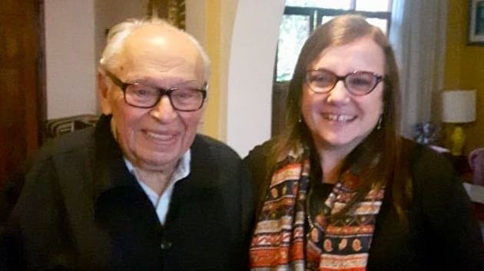
Gustavo Gutiérrez, con Rosario Hermano

Muchas veces sentimos y nos lamentamos que los reconocimientos no llegan en vida. Aquí no sólo llegaron desde sus compañeros de camino, de sus compañeros de "alegrías y tribulaciones" sino también desde Roma, y más específicamente del sucesor de Pedro. La expresión "se hizo justicia" emergió con fuerza y fue un sentimiento compartido y celebrado.
Luego de la Eucaristía se invitó a todos los presentes a un brindis en el claustro y a poder encontrarse allí personalmente con Gustavo. Los saludos, que duraron más de una hora y media, fueron un gran cierre para la celebración. Era el momento del encuentro, del reconocimiento, de hacer memoria, de vida, sueños y esperanzas compartidas.
No puedo terminar esta pequeña crónica sin agradecer a todas y todos los hermanos y hermanas peruanas, sobre todo del Bartolomé de las Casas y de CEP que la hicieron posible y a Dios que me permitió ser testigo de una forma de ser Iglesia y comunidad que sigue reafirmando y alimentando el amor a Dios y él.
Quiero dar gracias a Dios por la existencia de Gustavo, por su vida dedicada a escudriñar la voluntad del Dios en América Latina, por ayudarnos a recordar que eso no es posible fuera de la realidad. Gracias por haberse preguntado y habérnoslo hecho preguntar: "¿Dónde dormirán los pobres?", y por hacernos conscientes de que el compromiso con los pobres es un elemento constitutivo de la fe cristiana. Gracias por su terquedad, como él mismo dice, en perseverar, "en medio de noches oscuras e inviernos eclesiales" como afirma Víctor Codina, en la fidelidad al Dios de la historia.
Para terminar me voy a apropiar de una frase que una teóloga uruguaya utiliza con frecuencia y es de autoría de un cantautor compatriota, el Sabalero, que dice: "lindo haberlo vivido pa poderlo contar". Eso es lo que sentí y lo que siento. Fue uno de esos días en que la gratitud hacia Dios y hacia todas las personas que allí estaban y en tantos otros lugares a través de la transmisión en vivo, fue vivida con mucha intensidad; fue un día de regocijo, de paz, de comunión y de reconocimiento que valió la pena haberlo vivido así tal como se vivió, con sencillez, agradecimiento y confianza en Dios.

DESDE SUS PRIMEROS AÑOS A SU TRABAJO COMO PÁRROCO EN EL RÍMAC

90 años de Gustavo Gutiérrez y 50 de la Teología de la Liberación (I)
"Intentaba bajar las tesis divinas para enfrentarlas a los trabajos de filósofos, escritores y poetas ilustres"
Saturnino Rodríguez, 29 de mayo de 2018 a las 08:36

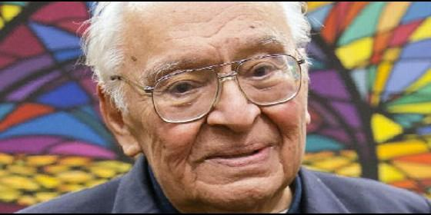
Gustavo Gutiérrez
RELIGIÓN | OPINIÓN
Entendió que el papel prioritario de la Iglesia era ayudar a los pobres e intentó así unir la práctica de la teología y el ministerio pastoral
(Saturnino Rodríguez).- Gustavo Gutiérrez Merino nació en el Centro viejo de Lima el 8 de julio de 1928 de una modesta familia con orígenes que mezclaron nativos quechuas con españoles. Estudia la secundaria en el colegio San Luis de los Maristas de Lima. De salud precaria en su niñez, adolescencia y primera juventud por la osteomielitis que padecía (infección ósea, teniendo que guardar cama con frecuencia), a los 18 años tuvo que restringir sus movimientos en una silla de ruedas en la casa familiar en la calle Cajamarca del barrio Barranco de Lima hacia el año 1943, lo que le apartaba definitivamente de sus sueños futbolísticos y también del colegio, en donde le visitaban constantemente los amigos.
"El dolor madura y eso experimenté", confesó una vez, por lo que "creció alimentándose de fe cristiana" como decía de él el diario "La República" (3 mayo 2003). El ajedrez y el ping-pong le gustaban especialmente. Pero sobre todo leía con pasión manifestando muy pronto una gran sensibilidad por la poesía y la mística, como por ejemplo el pensador y escritor francés Blas Pascal, matemático y físico y escritor que tras una experiencia religiosa profunda en 1654,se dedicó también a la filosofía y a la teología. Recuerdos que conserva vivos su amigo de infancia y admirador Héctor Sevillano, ingeniero jubilado, que continuó viéndose con él a lo largo de los años y que resumía con cariño en un amplio artículo biográfico que publicó la revista "El Ciervo" en España hace unos años.
En 1947 ingresa en la Facultad de Medicina de la Universidad Nacional de San Marcos de Lima, donde estudió hasta el año 1951 pensando en alcanzar un día la especialidad de psiquiatría. Durante el periodo universitario fue militante en la Acción Católica, hecho que despertó en él una gran inquietud social, despertándose en él la vocación sacerdotal lo que le llevaría ya a los 24 años a entrar en el Seminario (lo que conocemos como "vocación tardía") abandonando la formación sanitaria en la Universidad. Paralelamente estudiaba letras en la Universidad Católica de Perú (1955 a 1959) porque quería "llegar a conocer al ser humano en su integridad". Sus amigos le costearían con el tiempo sus estudios en el Seminario de Santiago de Chile en 1960.
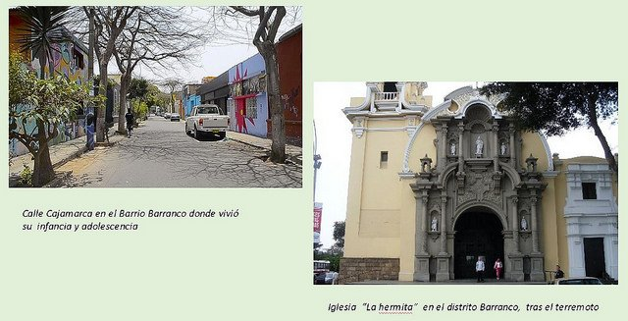
Las bases y comienzos de una nueva forma de hacer teología
1951-1959- Su extraordinario aprovechamiento en el Seminario hicieron que le enviaran a completar su formación de Filosofía y Psicología y Filosofía en la Universidad Católica de Lovaina (Bélgica) entre 1951-1955 y entre 1955 y 1959 de Teología y especialidad Pastoral en la Universidad Católica de Lyon (Francia) doctorándose en teología.
En esas Universidades Gustavo Gutiérrez conoció y trató a profesores de reconocido prestigio internacional como los teólogos católicos Henry de Lubac, Yves Congar, Marie Dominique Chenu, Ducop y Schillebeekx y otros que integraban entonces las famosas escuelas de Le Souchoir (dominica) y Fourvière (jesuita). El contacto con ellos le permitió entrar con las discusiones teológicas posconciliares de aggiornamento y apertura de la Iglesia al mundo contemporáneo.
Gracias a este bagaje G. Gutierrez adquiere una excelente preparación filosófica y teológica, que le proporciona el utillaje intelectual más completo y puntero del momento social y eclesial de la Europa de la segunda mitad del siglo XX.
Una formación teológica y social que desembocarían en la nueva metodología de la "Teología de la liberación" como explicaba el propio G. Gutierrez en "Hombre y Dios en la sociedad de fin de siglo", (Univ Comillas 1982) y "El Dios de la vida"- (CEP - Sígueme 1982): "Se cree en Dios a partir de una situación histórica determinada; el creyente forma parte de un tejido cultural y social" ... luego, "se intenta pensar esa fe". La pregunta primera no es hablar de Dios en un mundo adulto, sino la de cómo decirle al pobre y oprimido que Dios le ama".
Aspiraba los nuevos aires de renovación teológica de la llamada Nouvelle Theólogie europea de los famosos centros de (Le Saulchoir, dominicos) en Bélgica y Le Fourviere, jesuitas, en Lyon) de la mano de mestros como Yves Congar, Marie Dominique Chenu y Edward Schillebeeckx.
Forman parte también de ese pertrechamiento intelectual teológico, filosófico y social personalidades tan destacadas como los teólogos Karl Rahner, Johann Baptist Metz, Edward Schillebeeckx y Hans Küng. En contacto y diálogo con el mundo de la teología protestante conoció también el profundo trabajo de Karl Barth y también de Jürgen Moltmann, Karl Barth, Dietrich Bonhoeffer y de científicos sociales como François Perroux y su idea del desarrollo, y sin duda el dominico Louis-Joseph Lebret, economista y consultor del Concilio.
Entre los estudiantes y compañeros en la Universidad de Lovaina conocería al sacerdote colombiano Camilo Torres, (cofundador junto a Orlando Fals Borda en 1960 de la primera Facultad de Sociología de América Latina en la Universidad Nacional de Colombia y miembro del grupo guerrillero Ejército de Liberación Nacional (ELN), muerto por el ejército al mando del coronel Valencia Tobar en 1966. También conoció al sacerdote belga teólogo y sociólogoFrancois Houtart, profesor de la Universidad Católica de Lovaina y profesor y amigo de Camilo Torres.
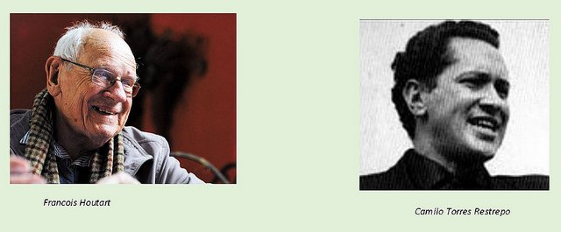
Sacerdote Profesor y Pastor
1959 -Fue ordenado de subdiácono en la iglesia de Saint Jean en Lyón y era ordenado sacerdote a los 31 años incardinado en la arquidiócesis de Lima. Celebró su "primera misa" en su barrio de infancia en el distrito de Barranco en Lima acompañado por sus padres. El barrio El Barranco dice una de las guías turísticas de Lima que es "uno de los barrios más bohemios de Lima, bonito, con sus casas señoriales sobre la Avda Saenz Peña, el puente de los Suspiros, un clásico plasmado en la composición La Flor de la Canela de Chabuca Granda". El biógrafo de "La República" escribe: "Entonces empezó a hablar cada vez más con Dios. Y a interrogarlo. Hace años confesó que la Teología de la liberación no fue producto de una iluminación. Dice que las ideas hirvieron durante la década de los sesenta y en el 68 llegaron a su punto de ebullición y expuso sus primeros pensamientos públicamente en Chimbote".
En 1959-1960 obtendría la licenciatura en la Universidad Gregoriana de Roma (Italia) y vivió las primeras sesiones del Concilio Vaticano II. Según el amigo suyo el ingeniero Héctor Sevillano, al que ya nos hemos referido, la proximidad a España le permitió hacer amistad en Madrid con Manuel Lizcano y en Barcelona con Alfonso Comín y Lorenzo Gomis director de la prestigiosa revista "El Ciervo", ". Los tres intelectuales católicos y figuras destacadas aquellos años por sus tendencia progresista y antifranquista.
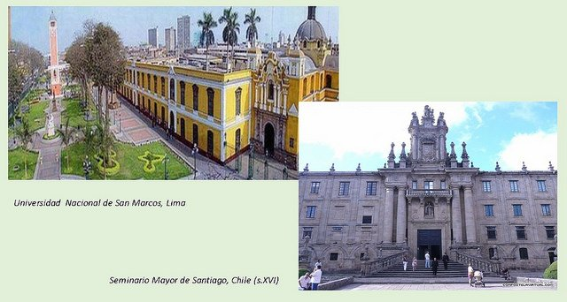
El trabajo universitario: Filosofía y Teología
En 1960, Gustavo Gutiérrez regresa a Lima y comienza a dar clases como profesor pero no de teología, como él mismo recordaría después, en la Universidad Nacional Mayor de San Marcos. Es la universidad antigua de América, fundada en 1551 por real decreto del emperador Carlos I de España y V del Sacro Romano Imperio Germánico que en 1571 adquiriría el grado de Pontificia otorgado por el papa Pío V. En ese año le nombran asesor de la Unión de Estudiantes Católicos (UNEC) que daría origen a los Movimientos de Profesionales Católicos vinculado también a Pax Romana, organización de universitarios españoles, neerlandeses y suizos católicos constituida en Friburgo en 1921 que desde 1949 tiene estatuto consultivo al Consejo Económico y Social de las Naciones Unidas, a la UNESCO y al Consejo de Europa, y participa en el Foro Social Mundial.
1960 -Gustavo Gutiérrez también fue profesor y director del Departamento de Teología en la Pontificia Universidad Católica de Perú, en Lima (fundada en 1917 por el padre Jorge Dintilhac como "Universidad Católica del Perú". Esta Universidad es distinta de la universidad Facultad de Teología Pontificia y Civil creada por en 1548 por el Maesto General de los Dominicos (OP) en el Convento de Santa María del Rosario de Lima En 1551 al crear el Rey de España la Universidad de Lima, con todos los privilegios de la Universidad de Salamanca incorporó los estudios de Teología a esta Universidad pasando a ser la hoy Universidad Nacional Mayor de San Marcos en 1935 con plena aquiescencia de la autoridad civil. En 2018 cambió de "Universidad Facultad de Teología Pontificia y Civil de Lima" a Universidad Católica San José (UCSJ) reconocida por la legislación nacional y por la Santa Sede.
Gustavo Gutierrez en sus clases intentaba bajar las tesis divinas para enfrentarlas a los trabajos de filósofos, escritores y poetas ilustres como los peruanos Arguedas y Vallejo y también de Camus y Marx entre otros para "examinar el significado de la existencia humana y la presencia de Dios en el mundo en que vivían mis estudiantes". Y cara a cara, lo hizo con José María Arguedas de quien era un amigo con el que conversa a través de sus libros como en "Arguedas: mito, historia y religión" como señala Robert McAfee Brown, en su libro "Gustavo Gutierréz: An Introduction to Liberation Theology" (Maryknoll, NY: Orbis Books). Esta profundización filosófica y religiosa de no distanciar lo religioso del mundo exterior es evidente en sus obras general escrita.
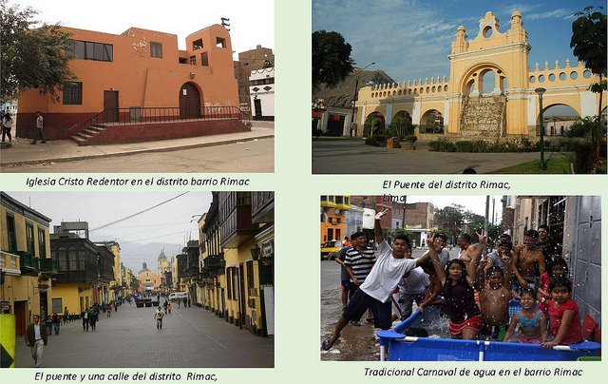
El trabajo pastoral en el barrio Rimac de Lima
1960 - Junto a su tarea universitaria Gustavo Gutierrez ejercía su tarea pastoral como párroco en el barrio de Rimac de Lima entendiendo que el papel prioritario de la Iglesia era ayudar a los pobres e intentando así unir la práctica de la teología y el ministerio pastoral. Rimac conocido desde la etapa colonial también como "Bajo el puente" o "Barrio de Sn lázaro" es uno de los distritos más tradicionales de Lima Metropolitana con calles de influencia sevillana. El río Rímac separa esta localidad del Cercado de Lima, distrito con el que comparte el denominado Centro histórico de Lima.
En el barrio popular de Rímac realizó también una intensa labor pastoral, colaborando con estudiantes comprometidos. La realidad social vivida en sus propio país por un lado y la formación teológica y filosófica universitaria recibida en Europa sin duda influirían decisivamente en el arranque de la Teología de la liberación que encuentra sus raíces en movimientos, prácticas pastorales y pensamientos teológicos provenientes tanto de vertientes católicas como protestantes desarrolladas en la primera mitad del siglo XX.

DESDE EL PRECONCILIO HASTA MEDELLÍN (1962-1968)

90 años de Gustavo Gutiérrez y 50 de la Teología de la Liberación (II)
"Gutiérrez proponía una forma cristiana del radicalismo que no simplemente siguiera la corriente marxista"
Saturnino Rodríguez, 05 de junio de 2018 a las 09:38

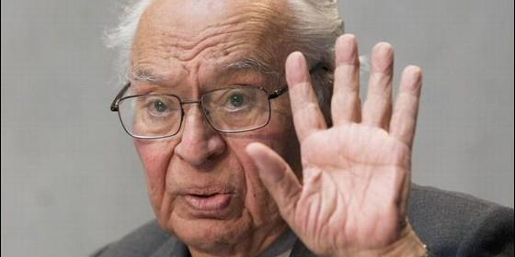
Gustavo Gutiérrez, hoyAgencias
RELIGIÓN | OPINIÓN
Buena parte de los distintos movimientos sacerdotales en Latinoamérica provienen y nacen tras la encíclica del próximo Pablo VI "Populorum progressio"
- 90 años de Gustavo Gutiérrez y 50 de la Teología de la Liberación (I)
(Saturnino Rodríguez).- 1965- Los precedentes que mejor explican los comienzos de la Teología de la Liberación hay que buscarlos en las corrientes teológicas y pastorales que venían circulando en América Latina camino de su identificación que a su vez encontrarían sus fundamentos en la renovación eclesial propuesta por el Concilio Vaticano II iniciado por Juan XXIII y clausurado por Pablo VI (1962-1965), junto a alguna de sus encíclicas y documentos que recogería la Iglesia Latinoamericana para su aplicación en la II Conferencia del Episcopado Latinoamericano en Medellín (Colombia) (julio-agosto 1968). Los antecedentes inmediatos pueden situarse hacia el otoño de 1965 cuando el Concilio Vaticano II estaba a días de clausurarse.
1962 y 1963 - Inquietudes y pistas que ya marcan en sus encíclicas Papas del Concilio: Juan XXIII y Pablo VI. Juan XXIII un mes antes de comenzar el Concilio Vaticano II decía en un radiomensaje emitido el 11 sept 1962: "Frente a los países subdesarrollados, la Iglesia es, y quiere ser, la Iglesia de todos y particularmente la Iglesia de los pobres". El 11 abril 1963 coincidiendo con la celebración del Jueves Santo (53 días antes de su fallecimiento) se publicaba su octava y última encíclica "Pacem in terris (Paz en la Tierra) con el subtítulo que dice: «Sobre la paz entre todos los pueblos que ha de fundarse en la verdad, la justicia, el amor y la libertad».
1967 -Buena parte de los distintos movimientos sacerdotales en Latinoamérica provienen y nacen tras la encíclica del próximo Pablo VI "Populorum progressio" ("Sobre la promoción del desarrollo de los pueblos") en 1967 en pleno Concilio , sobre la cooperación entre los pueblos y el problema de los países en vías de desarrollo. Y como ya dijimos al calor también de la II Conferencia del Episcopado Latinoamericano de Medellín (Colombia) en julio-agosto 1968 significó el espaldarazo de la doctrina católica en Latinoamérica al sector más progresista. La encíclica fue el motivo de fundación del movimiento MSPTM (Misioneros Siervos de los Pobres del Tercer Mundo).
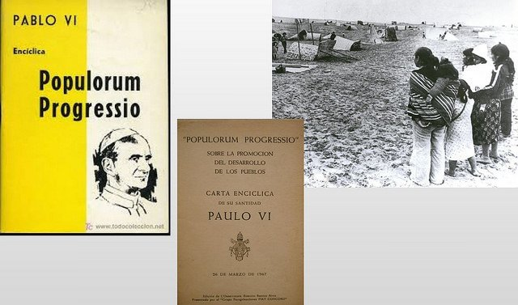
En ese momento Pablo VI reunió a los obispos de la directiva y equipos del Celam que participaban en el Concilio, con motivo del décimo aniversario de la creación de dicho organismo episcopal. En esa reunión el Papa Pablo VI exhortó a los presentes a sensibilizarse y asumir una visión crítica frente a los problemas que agitaban a América Latina como un requerimiento indispensable para la acción pastoral de la Iglesia en esas regiones.
Sería, pues, en ese ambiente en el que el entonces presidente del Celam, Manuel Larrain (obispo de Talca, Chile) concebiría la idea de una reunión episcopal latinoamericana para ver la realidad del continente a la luz del Vaticano II y que éste "no pasara al lado de la Iglesia latinoamericana".
Entre las principales reuniones del episcopado latinoamericano u órganos del CELAM que preparaban e influirían de manera decisiva en la II Conferencia General del Episcopado Latinoamericano en Medellín /(julio-agosto 1968) destacan las siguientes: Baños, Ecuador (5-8 junio1966), Encuentro Episcopal Latino-Americano sobre educación, laicos y acción social en Mar de Plata, Argentina (11-16 octubre 1966) -X Asamblea Ordinario del CELAM sobre el desarrollo y la integración latinoamericana. Buga, Colombia (12 -18 febrero 1967). I Encuentro Latinoam. de Univers.. Católicas, sobre misión de la Univ. católica en América Latina Melgar. Colombia, (20-27 abril 1968 - I Encuentro Latinoamer. en territorios de Misión, sobre pastoral misionera Itapoan, Salvador, Brasil, (12-19 marzo 1968) complementario de la reunión de Mar de Plata con el tema Pastoral Social de la Iglesia y Medellín, Colombia, (11-18 agosto de 1968), sobre Catequesis.
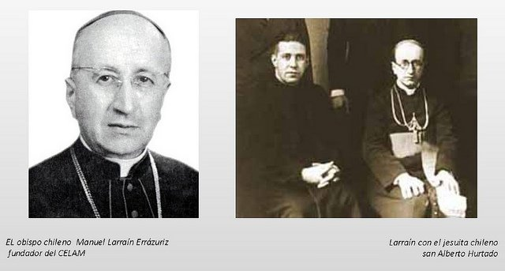
1962 (agosto), dos semanas antes del Concilio Vaticano II, el obispo chileno de Talca Manuel Larraín Errázuriz invitó a Gustavo Gutiérrez a asistir a una reunión en Buenos Aires para discutir la situación latinoamericana y el papel que debía llevar la Iglesia en ella. El obispo Larraín que formaba parte del sector más progresista junto al jesuita Alberto Hurtado canonizado por el papa Francisco, fue también una de las figuras destacadas en el Concilio y líder al finalizar el mismo junto al obispo brasileño Dom Helder Cámara de un grupo de 40 obispos firmantes del "Pacto de las catacumbas de Domitila", por el que se comprometieron a caminar con los pobres asumiendo un estilo de vida sencillo y renunciando a todo símbolo de poder.
Manuel Larraín Errázuriz, obispo de Talca, Chile, fue el primer presidente del CELAM (Consejo Episcopal Latinoamericano) que acoge a todos los obispos de América Latina y El Caribe creado en 1956 tras la convocatoria del papa Pío XII de la que sería la I Conferencia General del Episcopado Latinoamericano reunido en Río de Janeiro (25 julio 1955). Junto al cardenal Silva Henríquez arzobispo de Santiago de Chile el obispo Larraín contribuyó eficazmente a la implementación de la "Reforma Agraria" chilena".
Ambos son las figuras más destacadas de la Iglesia chilena en el s.XX. Larraín gozaba de la amistad personal del cardenal Montini (Pablo VI) y de varios obispos y teólogos europeos del conocido "catolicismo social", de los premios Nobel Pablo Neruda y Gabriela Mistral y del intelectual Jacques Maritain y el prior de la Comunidad ecuménica de Taizé Roger Schutz en Francia.
En el Encuentro de Buenos Aires al que invitó el obispo Manuel Larraín al teólogo peruano Gustavo Gutiérrez proponía "una forma cristiana del radicalismo que no simplemente siguiera la corriente marxista" como afirma Brown, Robert McAfee, ministro presbiteriano y prof. de la Univ. de Standford en su libro "Gustavo Gutiérrez. An Introduction to Liberation Theology" (Edi.Maryknoll, N.Y. Orbis Books, 1990). Aunque los teólogos no llegaron a un acuerdo, Gustavo Gutiérrez comenzaba a destacar y ser reconocido como teólogo de referencia en Latinoamérica que asistiría a las siguientes reuniones de los teólogos latinoamericanos en Petrópolis, Brasil (1964), Montevideo, Uruguay (1967) y en la de Chimbote, Perú (1968) que es donde por primera vez se refería a la "Teología de la Liberación".
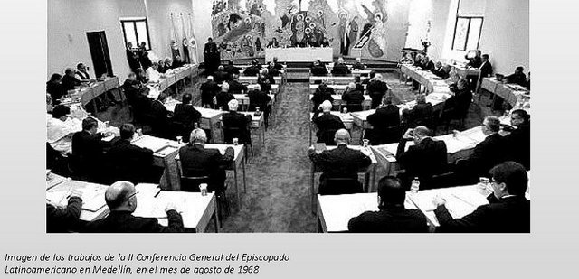
Perito del Episcopado Peruano en la II Conferencia del CELAM de Medellín, Colombia (1968)
1968 Es precisamente en Chimbote (Perú) donde Gustavo Gutiérrez Merino pronunció una conferencia con el título de "Teología de la liberación" en un Encuentro nacional de laicos, religiosos y sacerdotes organizado en julio de 1968 por la ONIS (Oficina Nacional de Investigación) de Perú, por Gustavo Gutiérrez con otros para trabajar por el cambio social. Y fue precisamente en Chimbote donde se comenzó a usar la expresión "teología de la liberación" y muchas de las ideas discutidas allí que quedarían reflejadas en los Documentos finales de la II Conferencia General del Episcopado Latinomericano de Medellín, Colombia (agosto 1968) que a su vez se convertiría en la aplicación concreta de Concilio Vaticano II para América Latina en el que Gustavo Gutiérrez sería perito del Episcopado Peruano.
1968 (26 agosto a 6 sept) Se celebra en Medellín, Colombia la II Conferencia Episcopal Latinoamericano inaugurada por Pablo VI en el que sería un viaje histórica por ser el primero de un Papa al "Nuevo Continente" bajo el tema central "La Iglesia en la actual transformación de América Latina a la Luz del Concilio Vaticano II". En los Documentos finales de esta II Conferenciadestacaban los capítulos de la promoción humana, la evangelización y crecimiento de la fe. La Iglesia y sus estructura y el compromiso de la Iglesia con los pobres estaban muy presentes y se convertían en los temas centrales del libro "Teología de la Liberación, perspectivas" del teólogo peruano Gustavo Gutiérrez que trabajó como consejero del Episcopado Peruano en la II Conferencia. Seria también la respuesta y detonante de movimientos y grupos que se venían desarrollando como respuesta al Concilio buscando una iglesia remozada. Ese mismo año, sacerdotes de villas populares ocuparon la Catedral de Santiago de Chile y extendieron un lienzo en su frontis con la leyenda "junto con el pueblo y su lucha".
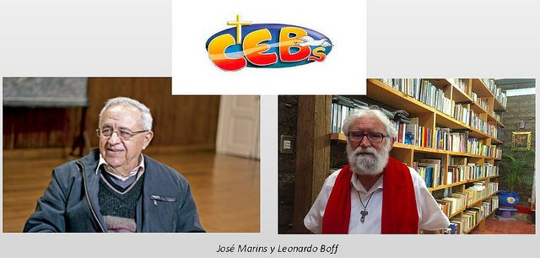
Preámbulos de la Teología de la Liberación
1965 - Las Comunidades Eclesiales de Base (CEBs)nacidas en Brasil en los años 60 de la mano de los brasileños el sacerdote José Marins y después del franciscano Leonardo Boff. De carácter muy popular con amplia presencia en las áreas más desfavorecidas económicamente y en las favelas, son consideradas como uno de los antecedentes de la Teología de la liberación (TdL)y el precedente de toda una serie de grupos, corrientes y movimientos en América Latina que se expanderían después al Norte y a Europa, en donde de alguna forma se habían ido formando en sus Universidades - en donde también prosperaba la "nueva teología" -no pocos sacerdotes y laicos latinoamericanos pero buscando una identidad propia de la Iglesia en sus países impulsada por el Concilio Vaticano II (1962-1965) y la II Conferencia General del Episcopado Latinoamericano realizada en Medellín (Colombia) en 1968.
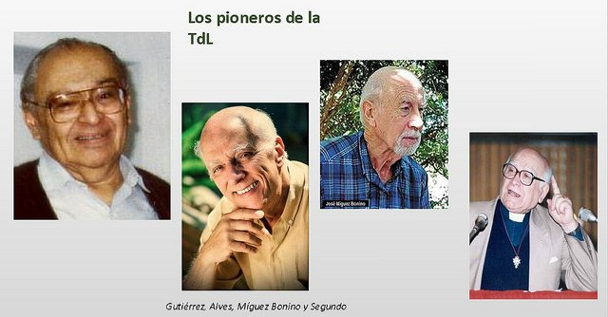
Los pioneros de la Teología de la Liberación
1968 -La TdL (Teología de la Liberación) se caracteriza según escribe el teólogo jesuita argentino Juan Carlos Scannone por considerar que el Evangelio exige la "opción preferencial por los pobres " y por recurrir a las ciencias humanas y sociales para definir las formas en que debe realizarse esa opción. ​Los primeros en definir esta corriente teológica fueron el sacerdote católico teólogo peruano Gustavo Gutiérrez Merino (que ya antes de su clásico "Teología de la Liberación. Perspectivas" había publicado otro más breve" y el educador y teólogo expastor presbiteriano brasileño Rubém Alves ("Teología de la esperanza humana") y cuyos primeros trabajos sobre el tema datan respectivamente de 1968 y 1969.​
Después vendrán entre otros el teólogo jesuita Juan Luis Segundo filósofo y teólogo jesuita uruguayo con "Teología abierta para el laico adulto" (5 vol. entre los años 1963-1983). José Míguez Bonino, pastor metodista y teólogo argentino , irector de Postgrados del Superior Evangélico de Estudios Teológicos ISEDET, que urante el Concilio Vaticano II fue el único observador protestante latinoamericano.
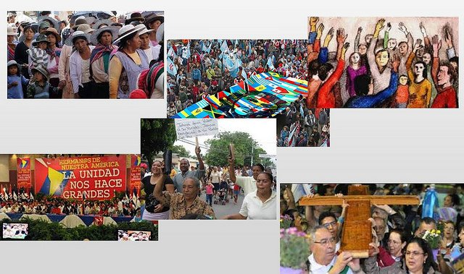
Nacen también los " Movimientos"
De esta manera fueron surgiendo en América Latina los movimientos sacerdotales en Latinoamérica. En el Perú, el Movimiento Sacerdotal ONIS; en Argentina, el "Movimiento de Sacerdotes para el Tercer Mundo (MSTM)"; en Chile, los "Sacerdotes por el Socialismo (CpS)"; en Colombia, el "Grupo de Golconda" y luego, el "Movimiento Sacerdotes para América Latina (SAL)", y, en México, "Sacerdotes por el Pueblo"; algunos más radicales que otros.
1965 - En el mes de marzo La Conferencia Episcopal Peruana había creado por iniciativa del cardenal Juan Landázuri Ricketts y el obispo Luis Bambarén Gastelumendi la Comisión Episcopal de Acción Social CEAS, "para la defensa y promoción de los derechos humanos desde el Evangelio y la Doctrina Social de la Iglesia" en el marco del Concilio Vaticano II que en ese mismo año había promulgado la Constitución Pastoral sobre la Iglesia en el mundo "Gaudium et Spes. Y en 1968 surge el Movimiento Sacerdotal ONIS con el mismo espíritu de analizar la situación socio-económica del país y orientar su labor pastoral ante los nuevos retos del mundo actual.

DESDE EL ENFRENTAMIENTO CON CIPRIANI A LA BEATIFICACIÓN DE ROMERO

90 años de Gustavo Gutiérrez y 50 de la Teología de la Liberación (III)
"Sus posiciones nunca fueron censuradas por la Santa Sede, aunque se le ha pedido modificaciones"
Saturnino Rodríguez, 12 de junio de 2018 a las 09:11

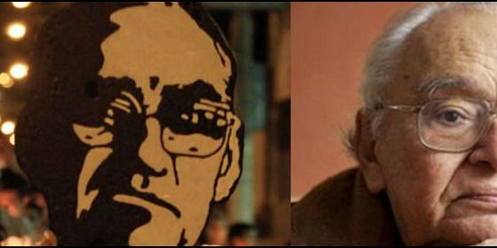
Monseñor Romero y Gustavo Gutiérrez
RELIGIÓN | OPINIÓN
La Teología de la Liberación no hace más que hablar del Evangelio: la preocupación de la Iglesia por los más pobres
- Francisco, a Gustavo Gutiérrez: "Te agradezco lo que has contribuido a la Iglesia y a la humanidad"
- 90 años de Gustavo Gutiérrez y 50 de la Teología de la Liberación (II)
- 90 años de Gustavo Gutiérrez y 50 de la Teología de la Liberación (I)
(Saturnino Rodríguez).- 1990 (septiembre) - En el seno de la Conferencia Episcopal peruana, tras una división de opiniones, se hizo pública, finalmente, una declaración que no contenía una condena explícita de G.Gutiérrez ni de la "Teología de la Liberación".
El entonces Arzobispado de Lima cardenal Juan Landázuri Riketts a la cabeza hizo público "quitando hierro" a la situación publicaba un comunicado en el que decía que G.Gutiérrez se había adherido al magisterio de la Iglesia católica y anunciaba la edición "revisada y corregida" de 'Teología de la Liberación' afirmando que los futuros escritos de Gutiérrez serían remitidos al Arzobispado antes de su publicación.
El cardenal Landazuri fue uno de los destacados intervinientes en el Concilio Vaticano II, participante en las cuatro sesiones y en las cuatro Conferencias Generales del Episcopado Latinoamericano desempeñando un importante papel especialmente en la segunda, la de Medellín, siendo uno de los tres Copresidentes.
Máxima distinción Universidad Nacional Mayor de San Marcos (Perú)
1992. G.Gutierrez se había convertido en una figura pública defensora de los Derechos HumanosIncluso en los peores momentos de autoritarismo, terrorismo y graves crisis políticas del Perú. Los valiosos aportes a la humanidad de este "apóstol de la paz y la justicia" le valieron ser distinguido por su "alma mater", la Universidad Nacional de Perú San Marcos (UNMSM), con el título de doctor Honoris Causa, el máximo galardón académico que confiere la" Universidad Decana de América" a ilustres personajes del país y del mundo.
En ese solemne acto reunidos en la antigua "Casona" del Parque Universitario, el profesor universitario, escritor y poeta peruano Jose Washington Delgado, en el discurso de orden expresó que la obra del padre Gustavo Gutiérrez está en la misma línea de los escritores y poetas peruanos César Vallejo y José María Arguedas.
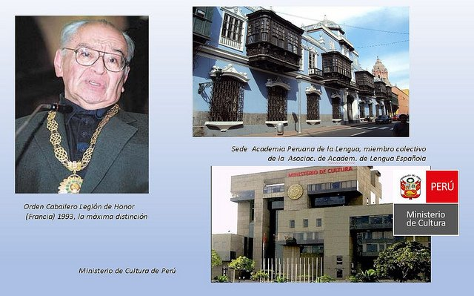
Gustavo Gutiérrez recibe la Legión de Honor francesa

La Universidad Nacional Mayor San Marcos de Perú (UNMSM) fue fundada en 1548 en los claustros del convento del Rosario de la orden de Santo Domingo -actual Basílica y Convento de Santo Domingo- con decreto del emperador Carlos I de España y V del Sacro Imperio Romano Germánico, adquiriendo en 1571 el grado de "Pontificia" otorgado por el papa Pío V.
De 2001 a 2015 recibió el doctorado "honoris causa" en las siguientes Universidades: la de Buenos Aires, Argentina 2001, la Univ. de Yale. EEUU en 2009, la Univ. Católica de Córdoba, Argentina 2013 y la Univ Marcelino Champagnat, de Lima en 2015. La Orden de Predicadores (dominicos) le nombró Maestro en Sagrada Teología el año 2009. Es profesor honorario de cinco universidades peruanas, además de profesor invitado en varias Universidades y actualmente profesor principal en la Universidad de Notre Dame (EEUU) y en la Universidad Católica de Lima.
2001-El propio teólogo limeño comentaría que la complicidad entre una forma de hacer teología, vivir la espiritualidad y compartir preocupaciones pastorales explicaba su vocación que encontraba una simpatía e identificación singular en la admirable figura del dominico español Bartolomé de Las Casas, defensor de los derechos de los indios en el proceso de la evangelización del "Nuevo Mundo" en el siglo XVI. Y así en julio del año 2001 se traslada Gustavo Gutierrez a Lyon parar ingresar como novicio en la Orden de los Dominicos en el convento de Saint Nom de Jesus en el barrio Part Dieu de Lyon. Ya antes el Superior General de la Orden Timmoty Radcliffe le había ofrecido ingresar en la orden asegurándole libertad en su trabajo intelectual. En 2010 (junio) El padre G.Gutiérrez recibió el título de Maestro en Sacra Teología en la Orden de Predicadores OP (Dominicos) a la que pertenece desde el 2001.
En el año 2002 es nombrado miembro de la American Academy of Arts and Sciencies fundada el año 1780 en Massachusetts, (EEUU). El 30 de julio de 2008 Gustavo Gutiérrez recibe la Medalla Congreso Perú la más alta condecoración. En el 2009 recibe el doctorado honoris causa de Universidad de Yale (EEUU) por su trabajo social en los barrios de Lima y su estudio avanzado de la medicina y la teología.
En 2003, Gustavo Gutierrez junto el periodista polaco Ryszard Kapuscinski, recibió en España el Premio Príncipe de Asturias de Comunicación y Humanidades. Conjuntamente el Jurado justificaballa: "Por su coincidente preocupación por los sectores más desfavorecidos y por su independencia frente a presiones de todo signo, que han tratado de tergiversar su mensaje" añadiendo que . el jurado considera que Gustavo Gutiérrez y Ryszard Kapuściński son dos modelos éticos y admirables de tolerancia y de profundidad humanística".
El periódico perruano La Republica (edic Lima 2003)en su edición de Lima en 2003 finalizaba un perfil de Gustavo Gutiérrez cuando se otorgó el Premio Príncipe de Asturias diciendo: "Este padre no será profeta en su tierra, pero sí en la Tierra. Ha publicado varios libros, dicta cátedras en diversas universidades del mundo y cada vez que recibe títulos internacionales recuerda que siguen existiendo pobres y que debe seguir viviendo".
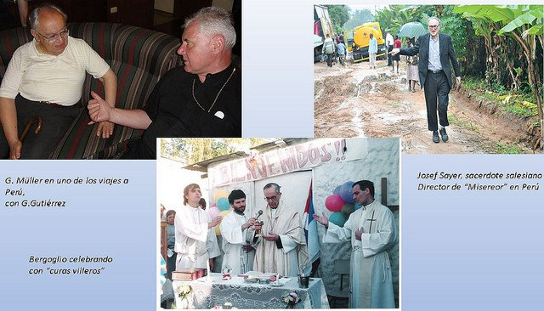
2004 - Gustavo Gutiérrez con el entonces obispo alemán de Ratisbona Gerard L. Müller - que desde 1988 viajaba anualmente a Perú y era amigo y alumno de Gustavo Gutérrez y que posteriormente sería prefecto de la Congreg Doctrina de la Fé y cardenal - presentaban ese año en Augsburgo, Alemania el libro del que son coautores "An der Seite der Armen: Theologie der Befreiung" (Augsburg, Edit.Sankt-Ulrich-Verlag. 2004), que traducido después con el título "Del lado de los pobres, teología de la liberación" sería presentado en Roma en 2017 por la Librería Editrice Vaticana siendo ya Müller cardenal prefecto de la Doctrina de la Fe que facilitaría el encuentro del teólogo peruano con el papa Francisco, tema al que volveremos al llegar al año 2013 en su momento y razón por la que nos entretenemos ahora en más detalles.
El propio Müller años más tarde (10 sept 2012) ya nombrado por Benedicto XVI prefecto de la Congr. Doctrina de la Fe relataba en una entrevista para "Amerindia" su encuentro con Perú, su interés por la TdL y su amistad con G.Gutierrez del que fue alumno en algunos seminarios: "La teología de la liberación está para mí unida al rostro de Gustavo Gutiérrez. En el año 1988 participé junto con otros teólogos de Alemania y Austria y por invitación del actual director de "Misereor", José Sayer, en un curso con esta temática, que tuvo lugar en el ya entonces famoso Instituto Bartolomé de las Casas 8 fundado por GG). En aquel momento yo llevaba ya dos años enseñando Dogmática en la Universidad Ludwig-Maximilian de Munich". En aquel seminario lo primero que nos enseñó Gustavo fue a comprender que aquí se trata de teología y no de política"."La teología de Gustavo Gutierrez es ortodoxa porque es ortopráctica". Y recordaba los tres acertados pasos de la TdL "Ver, Juzgar y Actuar".
2008 (28 novie) El periódico peruano "La República" informaba de la concesión al obispo Müller de la distinción de doctor honoris causa de la Pontifi. Univ. Católica de Perú reconociendo "ser un gran amigo del Perú y haber realizado varias veces su trabajo pastoral y académico con comunidades en Lima, Callao y Cusco, de allí que podamos afirmar que el diálogo fraterno entre Müller y la Iglesia peruana es añejo, permanente y fecundo. Luego Müller formuló su valoración de la teología latinoamericana. Su reflexión -recogida posteriormente en un libro publicado por la PUCP que se tituló Mi experiencia con la Teología de la liberación y explora los vínculos entre su concepción de la teología y el legado intelectual y espiritual de los escritos de Bartolomé de las Casas y Gustavo Gutiérrez en torno al sufrimiento del inocente y la construcción de una sociedad en la cual se viva con intensidad la caridad y la justicia.
En el mismo acto Müller hacía una valoración muy positiva de la TdL al recordar también que Gutiérrez insistía en la dimensión rigurosamente espiritual de la TdL en tanto que constituye "un programa práctico y teórico que pretende comprender el mundo, la historia y la sociedad y transformarlos a la luz de la propia revelación sobrenatural de Dios como salvador y liberador del hombre".
De esta forma Müller hacía ver que la TdL liberación halla sus raíces en la tradición bíblica, particularmente en los textos proféticos y en el Evangelio, y que por tanto las acusaciones de "inmanentismo" resultaban infundadas. En este sentido el cristianismo es encarnación. La ortodoxia, sostenía Müller, es ortopraxis, pues se refiere a la enseñanza del "correcto actuar cristiano".
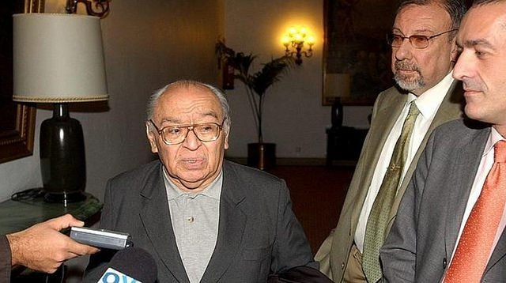
Terminamos este punto con una brevísima reseña biográfica del cardenal Edward L. Müller. Fue durante16 años profesor de teología dogmática en la Universidad Ludwig-Maxilian de Múnich. Nombrado obispo Ratisbona en 2002 preparó la visita del pontífice Benedicto XVI a Ratisbona durante el viaje que realizó a Baviera en septiembre de 2006. Doctor honoris causa de la Pontif. Univ. Catolica De Perú PUCP en nov del 2008. Benedicto XVI le nombra en 2012 Prefecto de la Congreg. Doctrina Fe, presid. de la Pontificia Comisión "Ecclesia Dei", de la Comis. Teológica Internac. y de la Pontificia Comisión Bíblica. Le encargó publicar toda la obra del cardenal Ratzinger en 16 volúmenes. El papa Francisco le nombró Cardenal en 2014. Fue relevado de la Congreg Doctrina Fe y ortos cargos por papa Francisco en 2017. Se destacó como crítico de algunas de las reformas emprendidas por el papa Francisco, en particular en relación a ciertos temas tratados en el Sínodo extraordinario de obispos sobre la familia octu 2014 y en la XIV Asamblea General Ordinaria del sínodo de obispos en 2015.
2008 (28 nov)- La Universidad Católica de Perú otorgaba el doctorado honoris causa al obispo de Ratisbona (Alemania) Gerhard L. Müller con la asistencia de su amigo el teólogo peruano Gustavo Gutiérrez - venido expresamente desde EEUU) y de cuya mano conoció Müller en sus viajes a Perú la TdL. Presidían también los obispos Presidente de la Conferencia Episcopal Peruana Miguel Cabrejos y el Obispo Castrense Salvador Piñero.
2010 (6 abril) Gustavo Gutiérrez recibe de la Pontificia Universidad Católica del Perú la "Medalla de Honor Padre Jorge Dinthillac" fundador de la misma en 1917 y a la que Pío XII en el año 1942 otorgó el título de Pontificia. El padre G.Gutierrez- profesor emérito del Departamento de Teología de la PUCP, afirmaba el Rector en su entrega " La Medlla padre Dintillac es una distinción para personas que destacan por sus valores cristianos, cívicos o humanos, así como para quienes hayan realizado un aporte relevante para el país". "Es un referente clave dentro del debate sobre las relaciones entre la teología y las disciplinas humanísticas y sociales contemporáneas en el Perú".
2012 (7-11 octubre) Gustavo Gutiérrez asiste al Congreso Continental de Teología en Sao Leopoldo, Brasil en la Universidad do Vale do Rio dos Sinos de los jesuítas organizado por la Confederación Latinoamericana de Religiosos (CLAR), y la Fundación Amerindia, así como por la Pontificia Universidad Javeriana de Colombia, al cumplirse 50 años de la inauguración del Concilio Vaticano II y 40 años de la publicación del libro 'Teología de la liberación. Perspectivas" de Gustavo Gutiérrez, que inauguró la rica trayectoria de la teología en el continente americano. Junto al propio Gustavo Gutiérrez asistían teólogos de América Latina y España a los que estimuló al decirles aquella frase de "Cerca de Dios, cerca de los pobres", evocando lo mejor de la teología latinoamericana.
2012 (11 dici.) G. Gutierrez recibió el Premio Nacional de Cultura otorgado por el Ministerio de Cultura de Perú en su categoría de Trayectoria general cuyo Jurado estaba compuesto por dos representantes del Ministerio de Cultora, uno del Ministerio de Educación, uno de las Universidades Públicas de Perú, uno de las Universidades Privadas y uno de la Empresa Nacional PetroPerú.
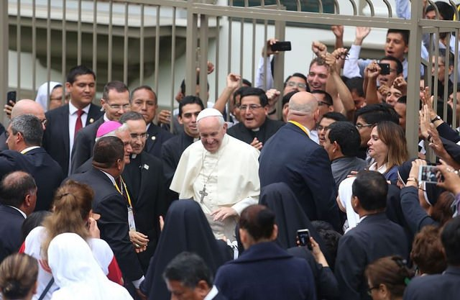
El Papa, en Perú

Pontificado del Papa Francisco. La TdL que nunca murió, revive (2013-2018)
2013 (13 marzo) - Desde esa fecha de la elección del papa Francisco los observadores y "vatinanólogos" han opinado que la situación de la TdL en la Iglesia católica ha cambiado. El Papa conoció, estudió y vivió en Argentina la "Teología de la Liberación" en su vertiente de "Teología del pueblo" y visitó las "Villas miseria" como cuenta uno de sus iniciadores y profesor suyo, el jesuita argentino Juan Carlos Scannone. Poco después de ser elegido papa Francisco recibió en el mes de septiembre de 2013 al padre Gustavo Gutiérrez en un gesto considerado por los partidarios de esta teología como "un paso hacia la rehabilitación total de la Teología de la Liberación".
2013 (21 marzo). Apenas una semana después de ser elegido el cardenal arzobispo de Buenos Aires el jesuita Jorge Bergoglio como Papa Francisco - el primer ´Papa jesuita latinoamericano - recibía al argentino Adolfo Pérez Esquivel, Premio Nobel de la Paz en 1980 quien entregó al Papa una copia del "Pacto de las Catacumbas" firmado al acabar el Concilio en 1965 por 40 obispos asistentes al mismo comprometiéndose a trabajar pastoralmente con los pobres y marginados. El documento se lo le había entregado el obispo español-brasileño Pedro Casaldáliga tan vinculado a la TdL, rogándole que se la entregase al papa Francisco para que "trate de escuchar, reflexionar y de llegar a un acuerdo, una reconciliación con los teólogos latinoamericanos".
Presentación del libro en Mantua y el Vaticano
2013 (5 sept.) Días antes de su encuentro con el Papa en Santa Marta en el Vaticano Gustavo Gutierrez había presentado en la Basílica de Sta. Bárbara en Mantua, Italia la edición en italiano (Ed, Mesaggero) del libro "Dalla parte dei poveri. Teologia de la Liberatione , teología de la Chiesa" (De parte de los pobres. Teología de la liberación, teología de la Iglesia) (Edit Mesaggero EMI), que hace casi una década escribió con el que en ese momento era prefecto de la Congregación para la Doctrina de la Fe del Vaticano, entonces arzobispo de Münich, Gerhard Ludwig Müller. Era la edición italiana de llibro que conjuntamente publicaron en Alemania el año 2004 en uno de los viajes de Müller.
2013 (3 abril) en un artículo del periodista "vaticanista" Andrea Tornelli en italiano aparecido en la primera pág. del diario "La Stampa" destacaba cómo « el Vaticano "rehabilita" la Teología de la Liberación». En una entrevista mantenida también por esos días en la "La Stampa" de Milán G. Gutiérrez afirmaba que "La Teología de la Liberación no hace más que hablar del Evangelio: la preocupación de la Iglesia por los más pobres".
2014 (24 febrero) Müller al recibir distinción Univ Católica recordaba que Gutiérrez insistía en la dimensión rigurosamente espiritual de la teología de la liberación en tanto que constituye "un programa práctico y teórico que pretende comprender el mundo, la historia y la sociedad y transformarlos a la luz de la propia revelación sobrenatural de Dios como salvador y liberador del hombre". De esta forma Müller hacía ver que la TdL halla sus raíces en la tradición bíblica, particularmente en los textos proféticos y en el Evangelio, y que por tanto las acusaciones de "inmanentismo" que le habían achacado resultaban infundadas.
La TdL en L"Osservatore Romano"
2013 (4 sept) el diario oficial del Vaticano "L´Osservatore Romano" publicaba las reflexiones del teólogo peruano G. Gutierrez y máximo exponente de esta corriente de la TdL contenidas en el libro recién presentado. En la presentación el franciscano Ugo Sartorio director del "Messaggero di San Antonio" insistiría diciendo que "con un Papa latinoamericano, la TdL no podría permanecer por mucho tiempo en las sombras a las que ha sido relegada por algunos años, al menos en Europa". El 15 septiembre del mismo año 2013 el diario peruano "La República" señalaría cómo el encuentro en Santa Marta del papa Francisco con el padre G.Gutierrez no era casual. Desde que el papa Francisco asumió el pontificado (marzo 2013) ha tenido un insistente discurso sobre la necesidad de acercar la Iglesia a los pobres como parte de las enseñanzas de Jesucristo. Una cobertura de esta magnitud sobre un tema que ha sido polémico no podía hacerse sin la autorización o sugerencia del mimso Pontífice, lo que mostraba la política de apertura del pontificado del papa Francisco .
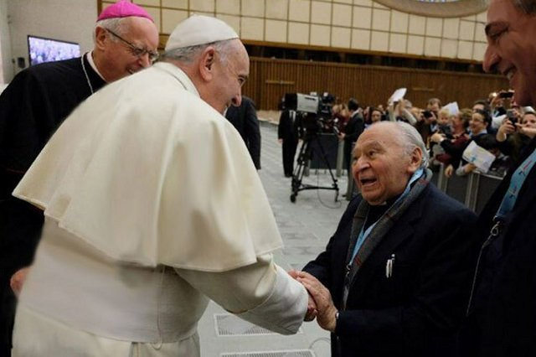
El Papa saluda a Gutiérrez

El encuentro del papa Francisco con el teólogo Gustavo Gutiérrez
2013 (sept.). Las fechas a las que hemos llegado en este relato biográfico del iniciador de la TdL, Gustavo Gutierrez, coinciden con hechos que entendemos son el comienzo de una nueva etapa de la "teología latinoamericana de la liberación" en la que se produjo el encuentro del teólogo Gustavo Gutiérrez, considerado como el "padre de la Tdl", con el papa Francisco (12 sept.2013) y también la presentación esos días en el Vaticano de un libro escrito conjuntamente por el cardenal alemán Gerhard L. Müller Prefecto precisamente de la Congreg. para la Doctrina de la Fe y el iniciador de la TdL Gustavo Gutierrez y cuyo prefacio escribe el propio papa Francisco. Esto hace que nos extendamos más en estos hechos para después volver al hilo cronológico que traíamos.
2013 (12 octubre) La Oficina de Prensa del Vaticano comunicaba - aunque no fue anunciado oficialmente y apenas se difundió - que el papa Francisco se había reunido en audiencia privada con el teólogo peruano Gustavo Gutierrez iniciador de la TdL que se encontraba en Italia presentando la edición italiana del libro escrito conjuntamente con el cardenal Edward L. Müller, viejo amigo en los 15 años que iba a Perú y a quien el Papa hizo cardenal días antes. El Papa Francisco concelebró la eucaristía con ambos él en la capilla de Santa Marta en su residencia habitual desde el comienzo de su pontificado.
2013. (15 septiembre) El breve encuentro-abrazo en la residencia de Santa Marta en Roma y la concelebración del Papa Francisco con el padre Gustavo Gutiérrez y el cardenal Müller que asistía a una Asamblea Internacional de Cáritas en Roma expresan el caminar eclesial que desde el Concilio Vaticano II y la II Conferencia Episcopal de Medellín busca regresar a lo más genuino del mensaje evangélico. Un año más tarde en enero de 2018 el Papa volvía a verse en Lima con Gustavo Gutiérrez en visita privada en la Nunciatura el último día de su visita a Perú, visita en la que el papa Francisco le recordó a Gustavo Gutiérrez la última vez que estuvieron juntos, en la residencia de santa Marta en Roma.
Nota: Volveremos a tratarlo en la 4ª y última parte en el año 2018.
2013 (13 septiembre) El encuentro del papa Francisco con el padre Gustavo Gutierrez fue posible gracias a la mediación del prefecto de la Congregación para la Doctrina de la Fe, Gerhard Müller, amigo del padre de la TdL desde hace años y que escribió con él un libro el año 2004 que vería luz en la editorial Vaticana en el 2014. Aprovechando su estancia en Roma, Müller que fue nombrado cardenal unos meses antes por el papa Francisco hizo posible un deseo que lo era del mismo papa Francisco. Este encuentro se interpreta como un paso más en la rehabilitación de esta corriente teológica, cuya base -despojada de un presumible análisis marxista propio de la época en la que surgió, en el período de Guerra Fría y del conocido "diálogo cristiano-marxista" europeo - es el centro de la teología del papa Francisco: la "opción preferencial por los pobres".
El gesto del Papa Francisco fue visto como un espaldarazo a esta corriente teológica que, despojada de toques que se veían como marxistas muy propios de la época en que surgió en la "revolución cubana" y "Guerra Fría", contiene muchos aspectos positivos, como la "opción preferencial por los pobres", rasgo fundamental del pontificado del papa Francisco. Lejos de considerarla superada, reivindica su vigencia y recuerda el compromiso por la justicia que todo cristiano debe asumir como imperativo sustancial. No se trataba de un cambio en la posición del Vaticano sino la constatación de que las «enfermedades de adolescencia» de esa corriente teológica se han vuelto marginales y han pasado en buena parte a la historia.

Francisco reconoce el martirio de monseñor Angelelli y sus tres colaboradores

LOS SACERDOTES CARLOS MURÍAS Y GABRIEL LONGUEVILLE, Y EL LAICO WENCESLAO PEDERNERA
Serán los primeros cuatro mártires producto de la cruel represión de la última dictadura
Redacción, 09 de junio de 2018 a las 09:42

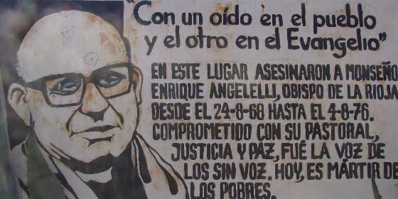
Angelelli
RELIGIÓN | AMÉRICA
La ceremonia de beatificación se celebrará en La Rioja en fecha sin precisar y estará presidida por el prefecto de la Congregación para la Causa de los Santos del Vaticano
- Homenajean al obispo Angelelli a 41 años de su muerte
- Avanzan las causas de canonización del obispo Angelelli y los mártires de La Rioja
(Sergio Rubin, en Valores religiosos).- La Iglesia católica en el país cuenta desde hoy oficialmente con los primeros cuatro mártires producto de la cruel represión de la última dictadura. El Papa Francisco firmó el decreto que reconoce el martirio del obispo Enrique Angelleli, los sacerdotes Carlos de Dios Murias y Gabriel Longueville, asesinados en La Rioja en 1976.
La decisión del pontífice -tras años de estudio de estos casos en la Iglesia de La Rioja y el Vaticano- implica que todos ellos serán declarados beatos-el peldaño anterior a santo- en los próximos meses, durante una solemne ceremonia en la provincia.
La novedad se la trasmitió por teléfono el propio pontífice al obispo de La Rioja, Marcelo Colombo, quien venía promoviendo el proceso de beatificación de Angelelli, que se inició en 2014, y de los dos curas, que comenzó en 2011. En 2014, la Justicia -tras la reapertura de la causa en 2010- había determinado que la muerte de Angelelli fue un homicidio y condenado al ex general Luciano Benjamín Menéndez y al ex comodoro Luis Fernando Estrella, por considerarlos autores mediatos. La causa contó con el aporte clave de archivos del Vaticano que remitió Francisco.
"El Santo Padre me avisó por teléfono que había firmado el decreto un ratito antes", le contó a Clarín monseñor Colombo. Agregó que el Papa "estaba muy feliz de haberlo hecho y me lo quería comunicar formalmente. Fue -destacó- un gesto extraordinario de su paternidad para con la Iglesia riojana". Por lo demás, Colombo dijo que ahora se inician en la provincia los preparativos para la ceremonia de beatificación, pero que todavía no podía precisar cuándo sería. Este tipo de ceremonias son presididas por el prefecto de la Congregación para la Causa de los Santos del Vaticano.
Monseñor Angelelli murió el 4 de agosto de 1976 en el paraje riojano de Punta de los Llanos, en un hecho que fue presentado inicialmente como un accidente automovilístico (un auto lo cerró, el coche volcó, el prelado quedó inconsciente y recibió un mazazo en la cabeza). Angelelli regresaba a la capital de la provincia junto a su secretario, el padre Arturo Pinto -que también quedó inconsciente-, luego de participar de un homenaje a los curas Murias y Longueville, portando tres carpetas con información que comprometía a jerarcas militares con la represión ilegal, y que no fueron halladas en el lugar.
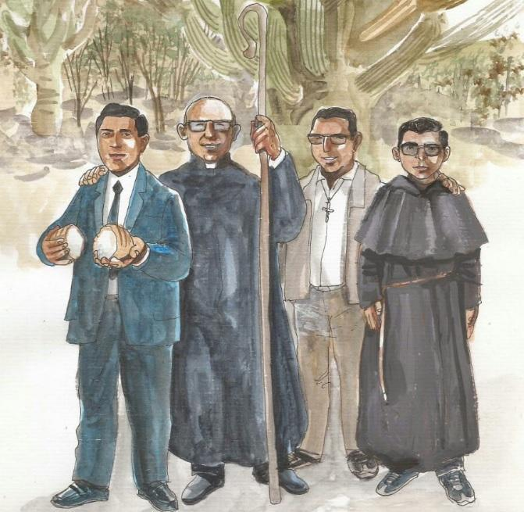
Días antes, más precisamente la noche del 18 de julio, unos desconocidos que decían ser de la Policía Federal se presentaron en la casa de unas religiosas en la localidad riojana de Chamical, donde estaban cenando los curas Murias y Longueville. Les pidieron a éstos que los acompañaran a la ciudad de La Rioja con el pretexto de declarar sobre unos detenidos en Chamical. Pero fueron llevados a la base aérea local, donde los torturaron y finalmente, los llevaron a las afueras, donde los acribillaron. Sus cuerpos fueron hallados tres días después junto a unas vías por unos obreros.
Poco después, en la madrugada del 25 de julio, cuatro encapuchados golpearon la puerta de la casa de Pedernera, un campesino que había cursado hasta tercer grado y desempeñado como trabajador golondrina, organizador del movimiento rural católico y colaborador de Angelelli. Al abrir, recibió cuatro tiros delante de su esposa Coca y sus tres hijas: María Rosa, Susana y Estela, muriendo en el acto.
Al cumplirse 30 años de su muerte, el entonces presidente de la Conferencia Episcopal, cardenal Jorge Bergoglio, celebró una misa en la catedral de La Rioja en su memoria. En la homilía señaló que Angelelli recibía pedradas por predicar el Evangelio y derramó su sangre por ello. Y citando a Tertuliano dijo: "La sangre de los mártires es la semilla de la Iglesia".
A diferencia de otras causas de canonización, cuando el candidato es considerado mártir no se requiere determinar que Dios obró un milagro por su intercesión para ser declarado beato (y un segundo para ser santo).
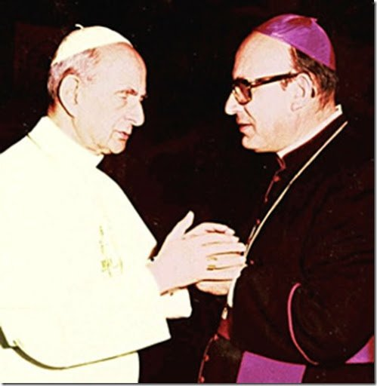
Texto completo del decreto del obispo
RECONOCIMIENTO DEL MARTIRIO DE MONS. ANGELELLI, LOS PADRES MURIAS Y
LONGUEVILLE Y EL LAICO WENCESLAO PEDERNERA
Mis queridos hermanos,
Con gran alegría quiero comunicarles que el Santo Padre Francisco ha
autorizado en estas horas la publicación del decreto que reconoce el martirio en odio de la fe, padecido por Mons. Enrique Angelelli, los padres Carlos Murias y Gabriel Longueville, y el laico Wenceslao Pedernera.
Cercanos los 50 años del comienzo del ministerio pastoral riojano de Mons. Angelelli, vivimos este importante paso en el camino hacia la próxima beatificación de nuestros mártires riojanos.
En sus palabras cálidas y paternales, al comunicarme esta hermosa
novedad, el Santo Papa Francisco me animó a comenzar cuanto antes los
trabajos preparatorios para la oportuna beatificación de Mons. Angelelli y sus compañeros mártires y me expresó su alegría que este próximo 4 de agosto en La Rioja tengamos esta hermosa noticia para celebrar la Vida que nos viene del Señor y que en Enrique, Carlos, Gabriel y Wenceslao fue entregada por amor a Dios y a los hombres.
Muy conmovido de poder darles este anuncio tan esperado, agradezco a
Dios que nos ha permitido como diócesis y junto a los Frailes Franciscanos
Conventuales, acompañar este proceso canónico que puso de relieve la nobleza de la entrega de nuestros mártires, testigos con su sangre del Reino de Dios.
En las próximas semanas podré comunicarles más detalles de la ceremonia de beatificación que compromete desde ya nuestra oración.
¡Dios bendiga a La Rioja y su Iglesia! ¡Dios bendiga al pueblo riojano!
Los abrazo y bendigo en Jesús, nuestro Niño Alcalde y Buen Pastor.
La Rioja, 8 de junio de 2018
Solemnidad del Sagrado Corazón de Jesús
+ Padre Obispo Marcelo Daniel Colombo

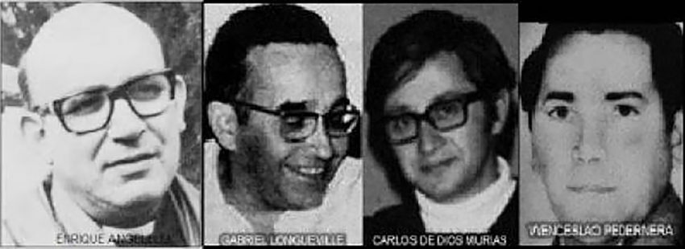

"NO SE PUEDE IR EN CONTRA DE LA HISTORIA"

Pérez Prieto: "El veto de Ladaria al sacerdocio femenino y la intercomunión es poner puertas al viento"
"En realidad, Jesús no ordenó sacerdotes ni a varones ni a mujeres"
Victorino Pérez Prieto, 06 de junio de 2018 a las 10:30

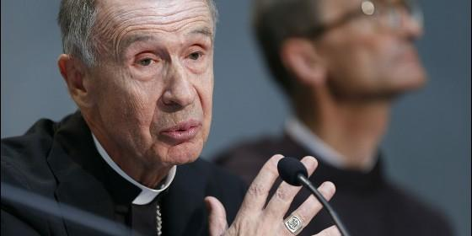
El Prefecto de Doctrina de la Fe, Luis Ladaria, sj
RELIGIÓN | OPINIÓN
Empecinamiento de la Iglesia en impedir que las mujeres puedan acceder como los varones a esta responsabilidad en las comunidades y poder ejercer en ellas como presbíteras ordenadas
(Victorino Pérez Prieto).- El cardenal prefecto de Doctrina de la Fe, Luis Ladaria, ha hecho recientemente dos afirmaciones con las que estoy en desacuerdo y que han levantado una inmediata polémica.
En la primera -en un artículo de L'Osservatore Romano- intentaba de nuevo cerrar la puerta al sacerdocio para las mujeres: "La Iglesia se reconoció siempre vinculada a la decisión de Cristo de conferir este sacramento a hombres", escribió. En la segunda -en una carta como prefecto de la Congregación para la Doctrina de la Fe- afirma que la intercomunión, o comunión entre católicos y protestantes, "no está madura" para convertirse en norma de la Iglesia universal, particularmente en el caso de la comunión de cónyuges no católicos, en matrimonios mixtos. En ambos casos, sus palabras son como poner puertas al viento, pues no se puede ir contra la historia. Pero además, hay poderosas razones en contra.
1. Empezando por la segunda de las afirmaciones enunciadas, la intercomunión, otro colega en el colegio cardenalicio, el cardenal Marx, arzobispo de Munich y presidente del Episcopado alemán, se declaró "sorprendido" tras la publicación de la carta; recordando en una conversación mantenida en Roma en mayo pasado, "se dijo a los obispos participantes que ellos debían encontrar en lo posible, un resultado unánime, en espíritu de comunión eclesial", y que ésta le resultaba sorprendente antes de haber encontrado ese consenso... Y, lo que es más grave, el cardenal alemán señalaba que la cuestión tiene efectos en las relaciones ecuménicas con las otras iglesias y comunidades eclesiales "que no son de subestimar".
La polémica venia ahora por el documento pastoral de la última Sesión Plenaria de la Conferencia Episcopal de Alemania "Caminando con Cristo; sobre los pasos de la unidad. Matrimonios mixtos y participación común en la Eucaristía" (febrero de 2018); más de las tres cuartas partes de los miembros de la Conferencia Episcopal estaban de acuerdo, pero la media docena de obispos que no lo estaban reclamaron a Roma.
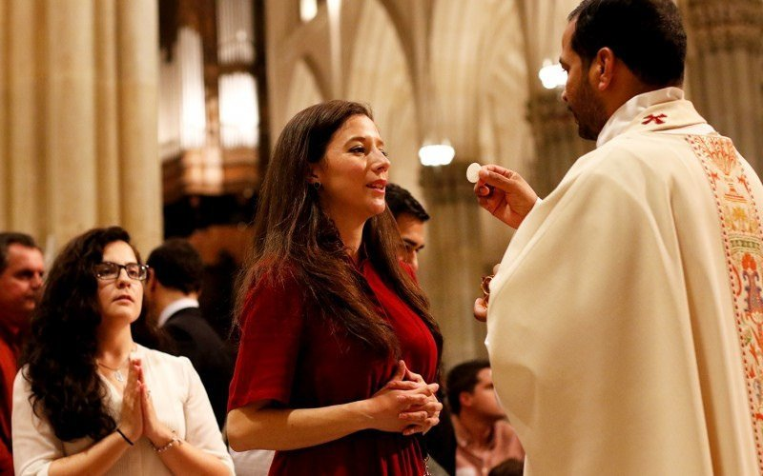
En realidad, la intercomunión se refiere a mucho más que a la comunión entre católicos y protestantes en matrimonios mixtos; es la participación de católicos en una eucaristía celebrada en una comunidad cristiana de confesión distinta a la propia, o en una eucaristía católica con participación de no católicos. La cuestión es vieja y desde hace años, tanto por parte evangélica como por parte católica, aumentan las voces que claman por una "hospitalidad eucarística". Se trata de orar, hablar, servir y poder celebrar juntos todos los que nos confesamos cristianos, a pesar de nuestras diferencias.
Pero en esto se ha avanzado mucho más en el terreno de la praxis y la teología, que en el terreno de las normas eclesiásticas.
La intercomunión lleva realizándose desde hace décadas, pero en el terreno teórico doctrinal queda todavía mucho por andar. Cuando uno ha participado en celebraciones eucarísticas con hermanos de una confesión diferente, ve que no hay ningún problema. Recuerdo las misas en Taizé hace más de 30 años, en las que participé con otros presbíteros católicos y pastores protestantes. Y más recientemente la participación en la eucaristía en la catedral de Skära y en alguna pequeña iglesia rural con hermanos de la Iglesia Luterana sueca; sus celebraciones de la eucaristía son muy semejantes a la nuestra, incluida la consagración y la comunión (http://www.alandar.org/hemeroteca/cantar-en-tierra-extrana/una-semana-ecumenica-en-suecia/). Comprendíamos que Jesús sacramentado estaba tan "presente" en esas eucaristías como en la que haría un sacerdote católico. Esto ya no se puede impedir; es ya una hermosa realidad ecuménica.
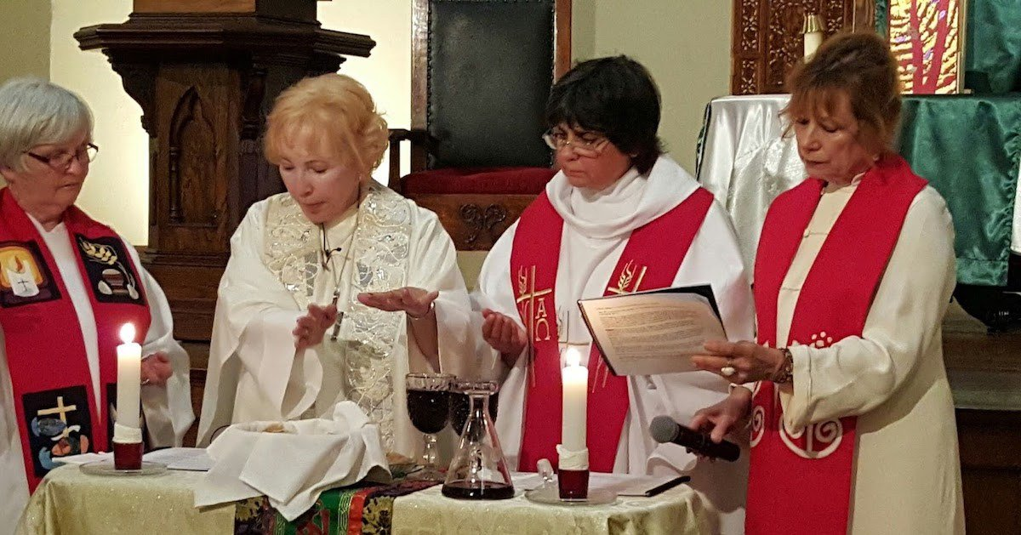
El sacerdocio de mujeres, de nuevo en el centro del debate
2. Con respecto al tema del sacerdocio para las mujeres -mejor que "sacerdocio femenino", como algo aparte-, Ladaria afirmó que considera "definitivo" el "no" al sacerdocio de la mujer: "Cristo le quiso conferir este sacramento a los doce apóstoles, todos hombres -escribe-, que, a su vez, se lo comunicaron a otros hombres. La Iglesia se reconoció siempre vinculada a esta decisión del Señor de conferir este sacramento a hombres; la cual excluye que el sacerdocio ministerial pueda ser válidamente conferido a las mujeres". Y al cardenal le "produce seria preocupación ver surgir aún en algunos países voces que ponen en duda lo definitivo de esta doctrina", que "se trata de una verdad perteneciente al patrimonio de la fe".
Pero lo que nos produce "seria preocupación" a otros muchos teólogos y no teólogos, presbíteros, religiosos/as y laicos/as católicos es este empecinamiento de la Iglesia en impedir que las mujeres puedan acceder como los varones a esta responsabilidad en las comunidades y poder ejercer en ellas como presbíteras ordenadas. No es cierto lo que dice el cardenal prefecto que "la diferencia de funciones entre el hombre y la mujer no comporta consigo ninguna subordinación", pues la posibilidad de acceder a los puestos de más responsabilidad en el servicio de la Iglesia -tal como está organizada hoy, una organización que es más que discutible, y que no viene de Jesús de Nazaret- pasa necesariamente por el sacramento del orden: si las mujeres no pueden acceder a él, no podrán ser párrocas, ni obispas ni -por qué no- papas. Muchas pequeñas comunidades de base ya han solucionado el problema por vía propia; aunque a veces a costa del valor del sacramento del orden en la presidencia de la eucaristía, sobre todo en la consagración, lo cual es cuestionable.
El teólogo Jesús Martínez Gordo recordaba recientemente en Religión Digital que el posicionamiento del magisterio más reciente con respecto a la (im)posibilidad de que las mujeres puedan acceder al ministerio ordenado se encuentra en tres documentos "de desigual valor": la Declaración Inter Insigniores de la Congregación para la Doctrina de la Fe (1976), la Carta Apostólica Ordinatio sacerdotalis de Juan Pablo II (1994) y el Responsum sobre la autoridad de dicha Carta Apostólica firmada por la Congregación para la Doctrina de la Fe al año siguiente (1995).
La primera es un documento en el que no se compromete la infalibilidad o la irreformabilidad; por tanto, no pertenece al depósito de la fe. El Responsum sobre la autoridad de la Carta Apostólica es un texto de la Congregación, su autoría es responsabilidad de la Congregación y el Papa se limita a autorizar su publicación. En fin, la Carta Apostólica de Juan Pablo II pretende "disipar dudas" al respecto y manifestar un posicionamiento en contra del sacerdocio femenino, pero tampoco tiene autoridad dogmática. Este teólogo afirma algo evidente: "El grado de autoridad es menor en el texto de Juan Pablo II que en los de Pío XII o de Pío IX sobre la Asunción de María y la Inmaculada Concepción"; para concluir con toda la razón del mundo. "Pocas veces en la historia de la Iglesia se ha dado un embrollo dogmático y canónico como el expuesto".
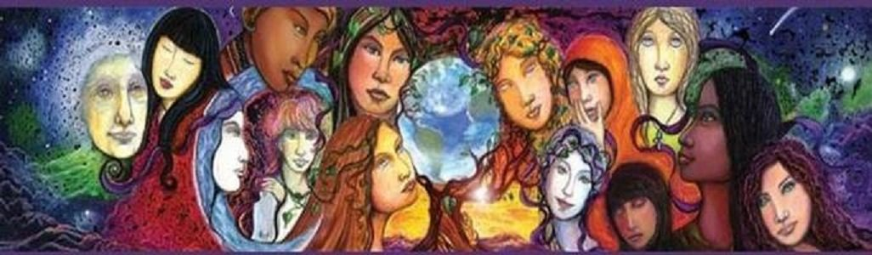
Jesús y las mujeres
Lo cierto es que en el Nuevo Testamento no tenemos ninguna afirmación clara en contra del sacerdocio de las mujeres -en realidad, Jesús no ordenó sacerdotes ni a varones ni a mujeres-; y más bien encontramos indicios -corroborados por otros escritos extrabíblicos de las primeras iglesias cristianas y frescos de las catacumbas- de que las mujeres también presidian la eucaristía.
Y lo cierto es que las mujeres han sido y han vuelto a ser sacerdotes en la Iglesia. No solo en las confesiones cristianas no católicas, donde ya abundan hasta las obispas -a pesar del rechazo de algunos sectores que llegaron a "pasarse" a la Iglesia católica por ello, como fue el caso de presbíteros anglicanos- sino también en la propia Iglesia Católica. Es el caso de la ARCWP-RCWP (Asociación de Presbíteras Católicas Romanas, por sus siglas en inglés), que ya cuenta con cerca de 300 presbíteras y cerca de una docena de obispas; que atienden gozosamente a numerosas comunidades, sobre todo en América del Norte, pero también en Sudamérica y en países de Europa. No es que quieran "poder" como los varones, sino realizar aquello a lo que se han sentido llamadas.
Las comunidades cristianas están demandando este servicio femenino en cuanto tienen noticia de él. Y las vocaciones de numerosas mujeres, respondiendo a un llamamiento interior bien discernido -por lo menos igual que los varones, y en algunos casos bastante mejor-, manifiestan que el sacerdocio de las mujeres es una realidad en la Iglesia católica, y que no es más que cuestión de tiempo que sea aceptado por la jerarquía.
Bien es cierto que noticias como esta, que viene de un hombre nombrado por el papa Francisco, desconciertan a muchas mujeres y hombres y cuestionan la renovacion de la Iglesia que viene anunciando. Sobre todo ellas, siguen teniendo que llorar en silencia esta discriminación en su Iglesia; otras ya empiezan a no callarse y gritar en voz alta y con voz profética lo que consideran legítimo y evangélico. "Si ellos se callan gritarán las piedras", dijo el Maestro.
"DECLARACIONES DE HOMBRES SOBRE MUJERES Y, POR ESE MISMO, RESULTAN AL MENOS SOSPECHOSAS"

Pikaza: "La opinión de Ladaria (sobre el sacerdocio femenino) no responde ni histórica ni exegéticamente al Evangelio"
"Suponen que Jesús negó el sacerdocio a las mujeres, cosa que es muy dudosa, por no decir falsa"
Xabier Pikaza, 31 de mayo de 2018 a las 08:54

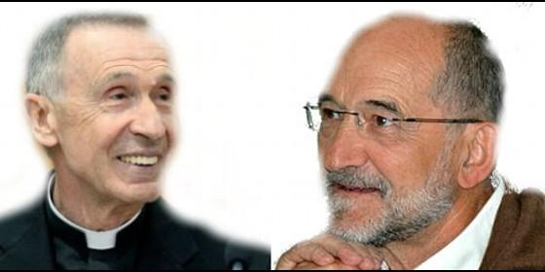
Xabier Pikaza y Luis Ladaria Agencias
RELIGIÓN | OPINIÓN
Los catolico-cristianos estamos llamados a recrear los ministerios, que, en la línea actual, están vaciándose de sentido
- Ladaria considera "definitivo" el 'no' al sacerdocio de la mujer
(Xabier Pikaza, teólogo).- Comenté ayer un documento de la Congregación de Religiosos sobre las "mujeres contemplativas", con la impresión de que se trataba de un texto de "hombres" para dirigir la vida de mujeres contemplativas. En esa línea se sitúan, al parecer, las declaraciones del neo-cardenal Ladaria, reafirmando el no "definitivo" del sacerdocio a las mujeres.
Esas declaraciones me parecen importantes, pero no son definitivas ni pertinentes (¡declaratio non petita...), por cuatro razones principales:
1. Siguen siendo declaraciones de hombres sobre mujeres, y por ese mismo hecho resultan al menos sospechosas.
2. Suponen que Jesús negó el sacerdocio a las mujeres, cosa que es muy dudosa, por no decir falsa. Jesús no confirió en la Cena este tipo de sacerdocio actual a hombres (sólo a hombres, solo a los Doce). Esa opinión de Ladaria no responde ni histórica ni exegéticamente al Evangelio.
3. Está en juego el tipo de "sacerdocio" del Nuevo Testamento y de la Iglesia, que, según los textos, pertenece sólo a Cristo (Hebreos) y/o a la comunidad creyente y confesante (1 Ped, Ap). A partir de aquí, desde la raíz del evangelio, hoy, año 2018, los católicos-cristianos estamos llamados a recrear los ministerios (que en la línea actual están vaciándose de sentido, porque en ellos prima un tipo de tradición parcial sobre la gran tradición de la Iglesia y sobre el evangelio).
4. Está en juego la visión del Dios cristiano, del sacerdocio de Jesús y de los ministerios eclesiales....En este tipo de Iglesia actual tiene razón Ladaria, y en eso tiene razón. Pero hay otro tipo de iglesia que nace y renace de la experiencia de Jesús y del NT, donde todos estos temas han de replantearse.
En este fondo resulta determinante la aportación de la hermenéutica de género, a pesar de que algunos le tengan miedo, pues la de Dios con lo femenino (teología feminista) constituye una de las mayores urgencias y tareas del momento actual.
Para leer el artículo completo, pinche aquí

ARCWP-COLOMBIA.¡Santa rebeldía! Así se ordenó la primera presbítera santandereana
12JUN2018Deja un comentario
de evangelizadorasdelosapostoles en Clero, Iglesia Catolica Romana, Justicia Social y Dignidad, Mujeres e Iglesia, Mujeres y Genero, Mujeres-Presbiteras, Para reflexionar,Pastoral, Paz, Teologia de la Liberación, Vaticano

1 Vote

Bucaramanga
Martes 12 de Junio de 2018 – 11:04 AM
Su patrona es María Magdalena y están convencidas de que no existe ninguna razón divina para que las mujeres no puedan ordenarse en el sacerdocio. Por eso, el sábado pasado se ordenó a la primera mujer sacerdote santandereana.
Quienes esperan por la misa lo hacen con recogimiento. Les creen a estas mujeres. Creen en su santidad, en que lo que están haciendo es lo correcto.
(Foto: Paola Esteban/VANGUARDIA LIBERAL )
El libro del Génesis, en la Biblia, dice que todos hemos sido hechos a imagen y semejanza de Dios. Más adelante en este libro sagrado se habla de Adán y la costilla, pero en los primeros versículos, en el 1:27, reza: “Y creó Dios al hombre a su imagen, a imagen de Dios lo creó; varón y hembra los creó”.
Esta es la base teológica con la cual la Asociación de Presbíteras de Suramérica realizó el sábado pasado la ceremonia de ordenación en el sacerdocio de la exreligiosa y docente santandereana Blanca Azucena Caicedo.
Le puede interesar: Conozca a las santandereanas creadoras de ‘Las Igualadas’
El lugar elegido fue Piedecuesta, a las 10 de la mañana, en medio del sol ardiente e intenso calor, pero en cierto modo, revestido de un halo de santidad y, a la vez, de espíritu revolucionario.
La misa fue oficiada por la Obispa Olga Lucía Álvarez Benjumea, una mujer de 76 años que aprendió en su hogar, con sus padres, a cultivar la fe y los valores cristianos, como ella misma se describió en una carta que envió hace un año al papa Francisco.
Le puede interesar: Mujeres que trabajan, hombres en la casa: sí, si es posible
La Obispa quiere una sola cosa: que los jerarcas de la Iglesia Católica anulen la norma por la cual solo los hombres pueden ser ordenados como sacerdotes: “El 8 de diciembre de 1965, durante el Concilio Vaticano II, en el discurso de Clausura, la voz de Pablo VI se dejó oír diciendo: ha llegado la hora en que la vocación de la mujer se cumple en plenitud, la hora en que la mujer adquiera en el mundo una influencia, un peso, un poder jamás alcanzado”.
Tiene un tono de voz recio, de matrona antioqueña dispuesta a romper con tradiciones que, para las mujeres, son cadenas. Camina despacio, pero es fuerte y alegre. Cercana.

Pero han pasado 53 años desde ese anuncio del entonces Papa y la norma se mantiene vigente.
Las presbíteras esperan un cambio, pero su camino es un viacrucis.
En mayo de 2016, el Papa Francisco, en una reunión con congregaciones femeninas en el Aula Paulo VI del Vaticano, aceptó la creación de una comisión para estudiar la posibilidad del sacerdocio femenino.
Le puede interesar: ¿Ha sufrido acoso? Se identificará con estas historias
Sin embargo, en noviembre de ese mismo año, un periodista de The Guardian publicó que en el avión privado de la Santa Sede, el Papa le dijo que las mujeres jamás recibirían la aprobación para ser ordenadas como sacerdotes.

Hasta el momento solo pueden llegar a ser Diáconas, un grado anterior al sacerdocio.
Entonces, ¿qué significa la ordenación de la primera presbítera santandereana?
Un derecho sagrado
“Exigimos un derecho y vamos a demostrar que lo merecemos a través del trabajo que vamos a hacer. Con el solo hecho de que nosotras hagamos la consagración, estamos diciendo que Dios también recibe la ofrenda de la mujer”, recalca Blanca.
También tiene un tono de voz fuerte, cantado, como el de los santandereanos más cercanos a las tierras agrestes de esta región.
Está acostumbrada a trabajar con la gente, con amor, pero firme.

Sabe que le lloverán críticas de todas partes, las más fuertes, de los jerarcas de la Iglesia Católica.
Dice que la tenían en alta estima hasta este momento. Después de hoy, tiene claro que es muy posible que ese afecto se termine.
Es el único momento en que parece ponerse meditabunda, en que su tono de voz baja un nivel.
Le puede interesar: Esta es la historia de la primera mujer lesbiana a quien el Estado le pidió perdón
Tiene puesta su alba de lino, el cíngulo -cordón para ceñirse el alba a la altura de la cintura-, la estola y la casulla.
Está lista para entrar a la misa.
A su lado está la médica venezolana María Teresa Martínez Maldonado, quien viajó desde Caracas para asistir a esta ceremonia: también se ordenará como presbítera.
Las dos tienen el semblante serio, están nerviosas. En las sillas blancas del salón las esperan sus amigos, estudiantes y familiares.
Hay pan, vino, ofrendas y perritos grandes que asisten como convidados de facto porque viven en la finca donde se realiza la ceremonia.
También las acompañan dos prelados de la Iglesia Anglicana: el Obispo José María González Gómez y el padre Jenaro Rodríguez, así como una mujer presbítera de las comunidades indígenas, Blanca Cecilia Santana Cortés y Lucero Arias Manco, de la Asociación de Presbíteras.

Lo que estas mujeres quieren es renovación, no más patriarcado en la Iglesia Católica, un espacio justo para ellas en el mundo religioso.
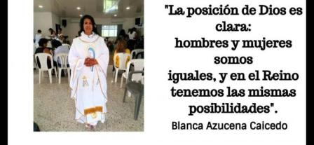
Confían en que podrán lograrlo. Lo dicen abiertamente.
“No pretendemos competir con nuestros hermanos sacerdotes, no buscamos ni altar, ni poder, ni templo o parroquia, solo usamos los ornamentos siguiendo el rito romano, en las ordenaciones y celebraciones.
Nuestro ministerio es de servicio, es pastoral y es catequético. Esto es lo que nos define, así expresamos nuestro ser como ministras dentro de la Sucesión Apostólica, no a través del poder, sino a través del servicio, la disponibilidad y el amor”: La Obispa ha hablado.
La ordenación da comienzo.
La primera sacerdotisa
Roonie Mara es la protagonista de la película María Magdalena, que se estrenó el marzo pasado.
El argumento: María Magdalena fue reconocida por Jesús como una apóstol más, que lo seguía predicando su palabra, pero los otros apóstoles, suspicaces, la apartaron para luego constituir una Iglesia regida solo por hombres (y eso que alguna vez hubo una papisa: Juana, en el siglo VIII, quien ejerció ocultando su sexo).

La historia bíblica dice que María Magdalena recibió el llamado de su fe y lo tomó, pero fue apartada.
Blanca tomó también este llamado, pero no permitirá ser apartada.
Nació en Charta, a dos mil metros sobre el nivel del mar.
Tan lejos que su mamá no pudo acompañarla en la ceremonia porque para bajar desde su casa hasta el pueblo es necesario montarse a caballo.
Durante 17 años, Blanca fue misionera teresita. Se retiró en 2011: “A mí siempre me llamó la atención esa vaina. Estuve 15 años en comunidades indígenas, entonces uno ve la iglesia desde otro mundo, la formación es completamente diferente a la de una hermana de la ciudad”.

La diferencia radica en que para las comunidades indígenas las mujeres que evangelizan lo son todo: guías, consejeras y quienes resuelven los problemas.
Las monjitas son la única autoridad.
De niña, Blanca envió una carta para que la aceptaran en la comunidad religiosa.
Tenía 16 años.

La formación de una monja incluye teología, cristología, misionología y oficios varios.
Les dicen que el sacerdote es su máximo jerarca, que hay que respetarlo y ser agradable con él.
Pero como Blanca se fue a evangelizar, se vio con una mayor libertad de acción: “Estaba de tú a tú con el sacerdote.
Vivía más una hermandad con ellos. Y ellos comprenden que el papel de la mujer en la Iglesia es valioso”.
Luego de casi dos décadas, una crisis familiar la obligó a Blanca a renunciar a su vida religiosa.
Estaba a punto de irse a África, ya estaba aprendiendo inglés.
El sueño de todo misionero es viajar a ese continente, dice Blanca.
Pero, “de nada sirve hacer obras de misericordia allá y en la casa nada”.
Sus votos eran perpetuos.
Estaba asegurada como misionera para toda la eternidad.
Pero la vida la tenía destinada para otros ministerios.
En su corazón sonaba el llamado al sacerdocio.
La ordenación
El teólogo Bernard Lambert señala que aunque existe el sacerdocio femenino en la Iglesia Católica Anglicana, esto constituye un quiebre para la Iglesia Católica.

Blanca está excomulgada: “injustamente”, aclara. Llegada la hora de tomar “el cuerpo y la sangre de Jesús”, ya la ordenación se ha dado: tiene varias fases.
Lo primero es una imposición de manos por parte de todos los asistentes a la misa. Ya se han postrado en el suelo como parte del ritual.
No ante la Obispa, dice ella, sino ante Dios.
Luego dan la comunión.

En todo es similar a una misa tradicional, la diferencia es que en el momento de la paz, se ofrece un abrazo y no la mano.
Están emocionadas: llegó la hora.
La Obispa levanta las manos de las nuevas presbíteras.
Es un logro para ellas.
Luego, se abrazan todos para celebrar.
Les sigue un almuerzo y una serenata.
Las alumnas de Blanca la abrazan.
Algunas personas que buscaron ayuda en la Fundación Esperanza, donde antes trabajó Blanca y en la Arquidiócesis de Bucaramanga, donde también colaboró, le preguntan a uno de los curas anglicanos si están casados.
Ellos dicen que sí.
Que cómo van a liderar una comunidad si no lideran su propia casa.
Blanca sonríe, corre de arriba a abajo como un día normal.
Pero no lo es.
Ha hecho Historia en el departamento.
Y ella lo sabe.
Publicidad
Publicada por: PAOLA ESTEBAN C.
http://m.vanguardia.com/area-metropolitana/bucaramanga/435684-santa-rebeldia-asi-se-ordeno-la-primera-presbitera-santanderea

